الفصل الأول: المقدمة

تمهـــــــيد
خشونة مفصل الركبة (Knee Osteoarthritis) من أكثر الأمراض المفصلية شيوعاً في العالم، وهي من الأسباب الرئيسية للألم المزمن والإعاقة الحركية لدى كبار السن، وإن كانت في السنوات الأخيرة أصبحت تصيب فئات عمرية أصغر بسبب زيادة معدلات السمنة وقلة النشاط البدني. فهذا المرض لا يقتصر أثره على الألم فقط، بل يمتد ليشمل صعوبة أداء الأنشطة اليومية البسيطة كالمشي وصعود الدرج والنهوض من الجلوس، مما ينعكس سلباً على الحالة النفسية والاجتماعية للمريض وعلى جودة حياته بشكل عام.
أظهرت دراسة تحليلية شاملة أُجريت على مستوى العالم أن نسبة انتشار خشونة الركبة تصل إلى نحو 16% بين الأفراد الذين تزيد أعمارهم عن 15 عاماً، وترتفع هذه النسبة إلى ما يقارب 23% بين من تجاوزوا الأربعين من العمر، مع وجود نحو 654 مليون شخص مصاب بالمرض حول العالم حتى عام 2020 (Cui et al., 2020). كما بيّنت الدراسة نفسها أن النساء أكثر عرضة للإصابة بالمرض مقارنة بالرجال. وتُعد خشونة الركبة، بحسب ما وثّقته الأدبيات الطبية، من أكثر أمراض الجهاز الحركي تسبباً في الإعاقة على مستوى العالم، وهو ما يجعلها قضية صحية عامة تستحق الاهتمام البحثي المستمر (Hunter & Bierma-Zeinstra, 2019).
تتناول هذه الدراسة موضوعاً يجمع بين شقين أساسيين: مرض شائع هو خشونة مفصل الركبة، وأسلوب علاجي غير دوائي هو التمارين العلاجية، وذلك في بيئة محلية محددة هي مدينة العجيلات في ليبيا. ولفهم عنوان الدراسة على نحو دقيق، يحسن توضيح كل عنصر من عناصره على حدة قبل الدخول في تفاصيل المشكلة.
فأما خشونة مفصل الركبة، فهي مرض تنكسي مزمن يصيب أكبر مفاصل الجسم وأكثرها تحمّلاً للأحمال. ويبدأ المرض بتآكل تدريجي في الغضروف المفصلي الذي يغطي أطراف العظام داخل المفصل، فيفقد هذا الغضروف قدرته على امتصاص الصدمات وتسهيل انزلاق الأسطح المفصلية. ومع تقدم الحالة يزداد الاحتكاك المباشر بين العظام، وتظهر النابتات العظمية، ويتغيّر شكل المفصل تدريجياً، فيشكو المريض من ألم يزداد مع الحركة، وتيبّس صباحي، ومحدودية في مدى الحركة، وصعوبة في أداء أبسط الأنشطة اليومية كالمشي وصعود الدرج والنهوض من الجلوس.
وأما الألم، وهو المتغير الرئيسي في هذه الدراسة، فيُعد العَرَض الأبرز الذي يدفع المريض إلى طلب العلاج، وهو المؤشر الذي يقيس عليه المريض نفسه مدى تحسّنه أو تدهوره. ولهذا اختير الألم ليكون محور القياس في هذه الدراسة، لا لأنه العَرَض الوحيد، بل لأنه الأكثر تأثيراً في حياة المريض اليومية والأكثر قابلية للقياس المباشر في الظروف الميدانية.
وأما التمارين العلاجية، فيُقصد بها مجموعة من الحركات المنظمة والمقننة التي تُنفَّذ تحت إشراف أخصائي العلاج الطبيعي بهدف تقوية العضلات المحيطة بالمفصل -وعلى رأسها العضلة رباعية الرؤوس الفخذية- وتحسين مرونتها ومدى حركة المفصل. وتقوم فكرتها على أن تقوية هذه العضلات تزيد من ثبات المفصل وتقلل الحمل الواقع مباشرة على الغضروف المتآكل، فيخفّ الألم تدريجياً. وتتميز هذه الوسيلة بأنها منخفضة التكلفة، ولا تتطلب أجهزة معقدة، وتكاد تخلو من الآثار الجانبية التي قد تصاحب الاستخدام الطويل للمسكنات ومضادات الالتهاب.
وأما اختيار مدينة العجيلات ميداناً للدراسة، فيرجع إلى أن معظم الأدبيات المتاحة حول هذا الموضوع أُجريت في بيئات تختلف عن البيئة الليبية من حيث نمط حياة المرضى وطبيعة أعمالهم ومدى توفر خدمات التأهيل. كما أن خشونة الركبة تُعد من الشكاوى المتكررة في المراكز الصحية بالمدينة، دون أن تقابلها -في حدود اطلاع الباحث- دراسات ميدانية محلية توثّق أثر التدخل العلاجي بالتمارين على هؤلاء المرضى تحديداً.
وبناءً على ما سبق، تسعى هذه الدراسة إلى الإجابة عن سؤال عملي مباشر: هل يُحدث برنامج تمارين علاجية منظم فرقاً حقيقياً وقابلاً للقياس في مستوى الألم لدى مرضى خشونة الركبة في مدينة العجيلات؟ ويأتي هذا السؤال في سياق اهتمام عالمي متزايد بالعلاجات غير الدوائية، وفي سياق محلي تشتد فيه الحاجة إلى حلول علاجية فعّالة ومتاحة ومنخفضة التكلفة.

خلفية عن المشكلة
يُعالَج مرضى خشونة الركبة بعدة طرق تتراوح بين العلاج الدوائي المسكِّن للألم، والعلاج الطبيعي بالتمارين العلاجية، وصولاً إلى التدخل الجراحي في الحالات المتقدمة. غير أن التوجه العلمي الحديث بات يميل أكثر نحو التمارين العلاجية باعتبارها خط علاج أساسي وغير دوائي، موصى به من قِبل الإرشادات الدولية لعلاج خشونة المفاصل، وذلك لما تحققه من تحسّن في قوة العضلات المحيطة بالمفصل وثباته، إلى جانب كونها منخفضة التكلفة وخالية إلى حد كبير من الآثار الجانبية التي قد تصاحب الأدوية.
ومع ذلك، فإن نتائج الأبحاث حول مدى فعالية هذه التمارين ليست متطابقة تماماً؛ فقد خلصت دراسة تحليلية حديثة شملت بيانات مرضى بشكل مباشر من عدة تجارب سريرية إلى وجود أثر إيجابي للتمارين العلاجية في تقليل الألم وتحسين الوظيفة الحركية، إلا أن حجم هذا الأثر كان صغيراً نسبياً، وكانت الفائدة أكبر وضوحاً لدى المرضى الذين يعانون من ألم أشد ووظيفة حركية أضعف في البداية (Holden et al., 2023). وهذا يعني أن أثر التمارين العلاجية قد يختلف باختلاف شدة الحالة، وهو ما يفتح المجال أمام دراسات ميدانية تبحث في هذا الأثر ضمن بيئات وفئات مختلفة من المرضى.
من جهة أخرى، أشارت دراسة تحليلية أخرى حول التمارين المنزلية تحديداً إلى أنها تُحدث تحسناً ملموساً في الألم والحالة الوظيفية لدى مرضى خشونة الركبة والورك، مع ميزة إضافية تتمثل في سهولة تطبيقها واستمرارية المريض عليها مقارنة بالبرامج التي تتطلب الذهاب إلى مراكز العلاج الطبيعي (Mao et al., 2024). وهذا يرشّح التمارين العلاجية لتكون خياراً عملياً في البيئات التي قد تنقصها مراكز تأهيل متخصصة، ومنها المدن الصغيرة والمناطق التي تفتقر إلى خدمات علاج طبيعي متكاملة.

مشكلة الدراسة
على الرغم من تعدد الدراسات العالمية التي تناولت تأثير التمارين العلاجية على ألم خشونة الركبة، إلا أن معظم هذه الدراسات أُجريت في بيئات مختلفة تماماً عن البيئة الليبية من حيث طبيعة المرضى، ونمط الحياة، ومدى توفر خدمات العلاج الطبيعي. وفي مدينة العجيلات تحديداً، لا تتوفر – في حدود اطلاعي – دراسات ميدانية سابقة تناولت هذا الموضوع بشكل مباشر، رغم أن خشونة الركبة تُعد من الشكاوى المتكررة التي يراجع بسببها كثير من المرضى العيادات والمراكز الصحية في المدينة.
هذا النقص في الدراسات المحلية يجعل من الصعب معرفة مدى استفادة مرضى خشونة الركبة في هذه البيئة تحديداً من برنامج تمارين علاجية منظم، وما إذا كانت النتائج التي توصلت إليها الدراسات العالمية يمكن تعميمها على واقع المرضى في مدينة العجيلات أم لا. ومن هنا تنبع الحاجة إلى دراسة ميدانية تبحث هذا التأثير بشكل مباشر على عينة من المرضى في هذه المدينة.

أهمية الدراسة
- تسلّط الضوء على مشكلة صحية شائعة ومؤثرة في حياة المرضى اليومية، وهي خشونة مفصل الركبة.
- تحاول سد فجوة بحثية محلية من خلال تقديم بيانات ميدانية من مدينة العجيلات، وهي بيئة لم تحظَ – على حد علمي – بدراسات مشابهة سابقة.
- يمكن أن تفيد نتائجها العاملين في مجال العلاج الطبيعي والتأهيل في المدينة، من خلال توفير أساس علمي محلي يدعم استخدام التمارين العلاجية كخيار علاجي فعّال ومنخفض التكلفة.
- قد تشجّع نتائج الدراسة، إن أظهرت فعالية واضحة للتمارين، على تبني هذا النوع من العلاج بشكل أوسع في المراكز الصحية المحلية بدلاً من الاعتماد الكلي على المسكنات.

أهداف الدراسة
- التعرف على تأثير برنامج التمارين العلاجية على مستوى الألم لدى مرضى خشونة مفصل الركبة في مدينة العجيلات.
- قياس مدى التحسن في شدة الألم قبل وبعد تطبيق برنامج التمارين العلاجية.
- تقديم توصيات عملية للمرضى والعاملين في المجال الصحي بشأن دور التمارين العلاجية في التخفيف من ألم خشونة الركبة.
- التعرف على مدر

أسئلة الدراسة
- ما مدى تأثير التمارين العلاجية على مستوى الألم لدى مرضى خشونة مفصل الركبة في مدينة العجيلات؟
- هل توجد فروق ذات دلالة في شدة الألم بين ما قبل وما بعد تطبيق برنامج التمارين العلاجية؟

حدود الدراسة
- الحدود المكانية: مدينة العجيلات - ليبيا.
- الحدود البشرية: عيّنة من مرضى خشونة مفصل الركبة بلغ عددها (42) مريضاً ومريضة، من المترددين على مركز الشبيكة للعلاج الطبيعي، ومركز الشفاء للعلاج الطبيعي، وقسم العلاج الطبيعي بمستشفى العجيلات العام، ومركز اليسر للعلاج الطبيعي.
- الحدود الزمنية: نُفِّذت الدراسة في الفترة الممتدة من 1-6-2026 إلى 1-9-2026.

الفصل الثاني : الإطار النظري والدراسات السابقة

أولاً: الإطار النظري

1. تعريف خشونة مفصل الركبة
خشونة مفصل الركبة هي حالة مرضية مزمنة وتنكسية تصيب مفصل الركبة، وتنتج عن تآكل تدريجي في الغضروف المفصلي الذي يغطي أسطح العظام المكونة للمفصل. ومع تقدم الحالة، يفقد هذا الغضروف قدرته على امتصاص الصدمات وتسهيل الحركة، فتبدأ العظام بالاحتكاك المباشر ببعضها، وينتج عن ذلك الألم والتيبس ومحدودية الحركة (Cui et al., 2020). وهي من أكثر أمراض المفاصل شيوعاً على مستوى العالم، وتُصنَّف من أهم أسباب الإعاقة الحركية لدى كبار السن، وإن كانت في السنوات الأخيرة أصبحت تظهر لدى فئات عمرية أصغر نسبياً.

2. تشريح مفصل الركبة
مفصل الركبة هو مفصل رزّي معدَّل (Modified Hinge Joint) يمتلك أكبر مدى حركي بين مفاصل الجسم، ويسمح بالثني والبسط في المستوى السهمي، والانحراف نحو الداخل (الروح) أو الخارج (الفحج) في المستوى الجبهي، إضافة إلى دوران محدود عند نهاية الثني وبداية البسط في المستوى المستعرض. ويتكوّن المفصل من مفصلين رئيسيين: المفصل الظنبوبي الفخذي الذي يتحمل معظم وزن الجسم، والمفصل الرضفي الفخذي الذي يوفر نقل الأحمال الناتجة عن انقباض العضلة رباعية الرؤوس بأقل احتكاك ممكن. وبذلك يتيح المفصل حرية حركة في ست درجات (Six Degrees of Freedom) موزعة على الثني والبسط، والدوران الداخلي والخارجي، والانحراف نحو الداخل والخارج (Abulhasan & Grey, 2017).
يحيط بتجويف المفصل محفظة ليفية، وتُثبَّت الركبة من خلال مجموعتين من الأربطة:
- أربطة خارج المحفظة: وتشمل الرباط الرضفي (الامتداد السفلي لوتر العضلة رباعية الرؤوس)، والرباط الجانبي الإنسي الذي يمنع الانحراف نحو الخارج (الفحج)، والرباط الجانبي الوحشي الذي يمنع الانحراف نحو الداخل (الروح)، إلى جانب الرباطين المأبضيين المائل والقوسي والرباط الشظوي المأبضي.
- أربطة داخل المحفظة: وأبرزها الرباط الصليبي الأمامي والرباط الصليبي الخلفي، اللذان يمنعان الانزلاق الأمامي والخلفي المفرط للظنبوب بالنسبة للفخذ على التوالي (Abulhasan & Grey, 2017).
ويُعد الرباط الصليبي الأمامي المثبّت الرئيسي للركبة، إذ يساهم بنحو 85% من ثبات المفصل، مما يجعله الأكثر عرضة للإصابة والأكثر دراسة بين أربطة الركبة. ويحصل هذا الرباط على تغذيته الدموية من فروع الشريان الركبي، بينما يتلقى تعصيبه من فروع العصب الظنبوبي التي تشمل مستقبلات حسية متخصصة (مستقبلات روفيني وباتشيني) تساهم في الإحساس بوضعية المفصل وحركته (Abulhasan & Grey, 2017).
يقع بين لقمتي عظم الفخذ والظنبوب غضروفان هلاليان -إنسي ووحشي- يتكيفان مع تغيّر شكل الأسطح المفصلية أثناء الحركة، ويوفران استقراراً أفضل لالتقاء لقمتي الفخذ بالظنبوب. ويغطي الغضروف المفصلي أسطح لقمتي الفخذ والظنبوب، موفراً سطحاً أملس يسهّل الحركة ويمتص الصدمات الناتجة عن حمل الجسم والحركة الديناميكية. ويختلف الغضروف الهلالي الإنسي عن الوحشي في التروية الدموية؛ إذ يحصل الإنسي على تروية أكبر، وهو ما يفسّر بطء التئام إصابات الغضروف الوحشي مقارنة بالإنسي (Abulhasan & Grey, 2017).
كما تحيط بالمفصل عدة أكياس زليلية مملوءة بالسائل الزليلي، وظيفتها تسهيل حركة الأوتار والجلد فوق المفصل وتقليل الاحتكاك بينها. ومن أكثر هذه الأكياس أهمية سريرياً الكيس تحت الرضفي العميق، نظراً لدوره في منع الاحتكاك بين وتر الرضفة والظنبوب، مما يجعله موقعاً شائعاً لالتهاب الأكياس الزليلية عند حدوث ألم أمامي في الركبة (Abulhasan & Grey, 2017).
أما الثبات الحركي (الديناميكي) للمفصل فتوفره العضلات المحيطة به: فمن الأمام تعمل مجموعة العضلة رباعية الرؤوس الفخذية (المستقيمة الفخذية، والمتسعة الوحشية والإنسية والمتوسطة) على بسط الركبة، ومن الخلف تعمل مجموعة أوتار الركبة (ذات الرأسين الفخذية، وشبه الغشائية، وشبه الوترية) إلى جانب عضلتي التوأم الساقية والأخمصية على ثنيها. وتساهم عضلتا الخياطية والرشيقة من الجهة الإنسية في ثني الركبة أيضاً، بينما يعمل الشريط الحرقفي الظنبوبي والعضلة المأبضية من الجهة الوحشية على تثبيت الركبة، مع دور إضافي للعضلة المأبضية في تدوير الركبة داخلياً وخارجياً (Abulhasan & Grey, 2017).
ومن الناحية الوعائية، يتلقى المفصل تروية دموية من الفروع الركبية للشريان الفخذي والمأبضي، والشريان المحيط بالشظية، والفروع الراجعة للشريان الظنبوبي الأمامي. أما من الناحية العصبية، فيتولى تعصيب المفصل فروع من العصب السدادي والفخذي والظنبوبي والشظوي المشترك، بحيث يحصل كل تركيب داخل المفصل على تعصيب مشترك أو خاص به (Abulhasan & Grey, 2017).

3. أسباب وعوامل خطر الإصابة بخشونة الركبة
تتعدد العوامل التي تساهم في ظهور خشونة الركبة أو تسريع تطورها، ومن أبرزها التقدم في العمر، والوزن الزائد والسمنة اللذان يزيدان الحمل الميكانيكي على المفصل، والإصابات السابقة في الركبة، والعامل الوراثي، إلى جانب طبيعة العمل التي تتطلب انحناء أو حملاً متكرراً على الركبة. كما أظهرت الدراسات أن النساء أكثر عرضة للإصابة بخشونة الركبة من الرجال؛ إذ تصل نسبة الانتشار لديهن إلى 1.69 ضعف مقارنة بالرجال، وترتفع نسبة الإصابة الجديدة (Incidence) لديهن إلى 1.39 ضعف كذلك (Cui et al., 2020).
ولكل عامل من هذه العوامل آلية تأثير مختلفة على المفصل: فالتقدم في العمر يترافق مع تراجع طبيعي في قدرة الغضروف على تجديد نفسه وانخفاض في مرونته مع الوقت. أما زيادة الوزن فتزيد الحمل الواقع على مفصل الركبة إلى عدة أضعاف وزن الجسم أثناء المشي أو صعود الدرج، وهو ما يسرّع من تآكل الغضروف تدريجياً. والإصابات السابقة كتمزق الأربطة الصليبية أو الغضروف الهلالي تُغيّر من ميكانيكية حركة المفصل الطبيعية وتوزيع الأحمال عليه، مما يجعله أكثر عرضة للتآكل المبكر حتى بعد الشفاء الظاهري من الإصابة. كما أن الأعمال التي تتطلب الانحناء المتكرر أو حمل أوزان ثقيلة أو الوقوف الطويل تُعرّض المفصل لإجهاد ميكانيكي متكرر يتراكم أثره مع الوقت ويزيد من فرص الإصابة على المدى الطويل.
ويمكن تصنيف عوامل خطر الإصابة بخشونة الركبة إلى نوعين رئيسيين:
- عوامل غير قابلة للتعديل: وتشمل التقدم في العمر، والجنس الأنثوي، والاستعداد الوراثي، وتشوهات المفصل الخلقية كتقوّس الساقين أو الركبة الفحجاء، إضافة إلى الإصابات السابقة التي تركت أثراً دائماً في ميكانيكية المفصل.
- عوامل قابلة للتعديل: وتشمل زيادة الوزن والسمنة، وضعف العضلة رباعية الرؤوس، وقلة النشاط البدني، وطبيعة العمل التي تتطلب الجلوس القرفصاء أو الركوع أو صعود الدرج أو حمل الأثقال بشكل متكرر. وتكتسب هذه المجموعة أهمية خاصة لأنها المجال الذي يمكن للتدخل العلاجي والوقائي أن يعمل فيه.
وتشير الدراسات العربية إلى أن الفئة العمرية بين الخامسة والثلاثين والخمسين تمثل مرحلة يبدأ فيها ظهور المرض بوضوح، وأن التدخل التأهيلي المبكر في هذه المرحلة يكون أكثر فعالية من التدخل في المراحل المتقدمة (شكر، 2018).

4. أعراض خشونة مفصل الركبة
تتمثل الأعراض الرئيسية لخشونة الركبة في الألم الذي يزداد عادة مع الحركة والنشاط ويخف مع الراحة في المراحل المبكرة، ثم قد يصبح مستمراً حتى أثناء الراحة في المراحل المتقدمة، إضافة إلى التيبس -خاصة صباحاً أو بعد فترات الجلوس الطويلة- ومحدودية مدى الحركة، وسماع صوت فرقعة أو احتكاك عند الحركة، وقد يصاحب ذلك تورم في المفصل، وهي أعراض تتسبب تدريجياً في تراجع قدرة المريض على أداء أنشطته اليومية (Cui et al., 2020).

5. التشخيص السريري لخشونة مفصل الركبة
يعتمد تشخيص خشونة مفصل الركبة في المقام الأول على التقييم السريري، ويُستعان بالتصوير الشعاعي لتأكيد التشخيص وتحديد درجة الإصابة. ويمر التشخيص السريري عادة بالخطوات التالية:
أولاً: أخذ التاريخ المرضي، ويشمل السؤال عن مدة الألم وطبيعته وعلاقته بالحركة والراحة، ووجود تيبّس صباحي ومدته، والأنشطة التي تزيد الألم أو تخففه، والإصابات السابقة في الركبة، والأمراض المصاحبة، وطبيعة عمل المريض ووزنه.
ثانياً: الفحص السريري للمفصل، ويتضمن:
- النظر (Inspection): ملاحظة التورم، أو ضمور العضلة رباعية الرؤوس، أو تغيّر محور الساق (الروح أو الفحج)، أو تغيّر نمط المشي.
- الجس (Palpation): تحسّس الألم عند حافة المفصل، ووجود سخونة أو انصباب مفصلي، وملاحظة التضخم العظمي حول المفصل.
- قياس مدى الحركة: تقييم الثني والبسط، وملاحظة أي نقص في المدى الطبيعي أو ألم في نهاية المدى.
- اختبار الفرقعة المفصلية (Crepitus): الشعور بصوت احتكاك أو طقطقة عند تحريك المفصل.
- تقييم القوة العضلية: خاصة العضلة رباعية الرؤوس، إذ يُعد ضعفها من أبرز العلامات المصاحبة للمرض وأحد أهداف العلاج.
ثالثاً: تطبيق معايير الكلية الأمريكية لأمراض الروماتيزم (ACR)، والتي تشترط وجود ألم في الركبة مع توفر خمسة على الأقل من تسعة مؤشرات هي: العمر فوق 50 عاماً، والتيبس الصباحي لأقل من 30 دقيقة، والفرقعة المفصلية عند الحركة، والألم عند الجس العظمي، وغياب السخونة الملموسة عند اللمس، والتضخم العظمي حول المفصل، ومعدل ترسيب كريات الدم الحمراء أقل من 40 ملم/ساعة، وعامل الروماتويد أقل من 1:40، وخصائص للسائل الزليلي مميزة لخشونة المفاصل غير الالتهابية (Nejati et al., 2015).
رابعاً: التصوير الشعاعي، ويُعتمد فيه تصنيف كيلغرن-لورانس (Kellgren-Lawrence) لتحديد درجة الخشونة على النحو التالي: الدرجة الأولى (مشكوك فيها، نابتة عظمية بسيطة)، الدرجة الثانية (نابتات عظمية واضحة مع تضيق محتمل في المسافة المفصلية)، الدرجة الثالثة (تضيق متوسط في المسافة المفصلية مع تصلب تحت غضروفي)، والدرجة الرابعة (تضيق شديد مع تصلب واضح وتشوه في شكل المفصل).

6. طرق علاج خشونة مفصل الركبة
لا يوجد حتى الآن علاج يعيد الغضروف المتآكل إلى حالته الطبيعية، ولذلك تتجه جميع الخيارات العلاجية المتاحة نحو هدفين: تخفيف الألم وتحسين القدرة الوظيفية من جهة، وإبطاء تطور المرض قدر الإمكان من جهة أخرى. ويمكن تصنيف هذه الخيارات إلى أربعة مسارات رئيسية.
أولاً: العلاج غير الدوائي، وهو خط العلاج الأول الموصى به دولياً، ويشمل:
- تثقيف المريض: شرح طبيعة المرض وطمأنته، وتوضيح أن المرض مزمن لكنه قابل للسيطرة، وتصحيح المفاهيم الخاطئة كاعتقاد أن الراحة التامة هي الحل.
- إنقاص الوزن: إذ إن تقليل الوزن يخفف الحمل الميكانيكي الواقع على المفصل بشكل مباشر، ويُعد من أكثر التدخلات فعالية لدى المرضى ذوي الوزن الزائد.
- التمارين العلاجية: وهي محور هذه الدراسة، وتُفرد لها فقرة مستقلة فيما يلي.
- الوسائل العلاجية الفيزيائية: كالعلاج الحراري والتبريد، والتحفيز الكهربائي العصبي عبر الجلد (TENS)، والموجات فوق الصوتية، وتُستخدم عادة كوسائل مساعدة لتخفيف الألم قبل أداء التمارين أو بعدها.
- الوسائل المساندة: كاستخدام العصا في الجهة المقابلة للركبة المصابة، ودعامات الركبة، والأحذية الطبية المناسبة، لتقليل الحمل وتحسين الثبات أثناء المشي.
ثانياً: العلاج الدوائي، ويُستخدم للسيطرة على الألم وليس لعلاج المرض نفسه، ويشمل مسكنات الألم البسيطة كالباراسيتامول، ومضادات الالتهاب غير الستيرويدية (NSAIDs) سواء الموضعية منها أو الفموية، وتُفضَّل الموضعية لدى كبار السن لقلة آثارها الجانبية. كما تُستخدم أحياناً المكملات الغذائية كالجلوكوزامين والكوندرويتين، وإن كانت الأدلة على فعاليتها متباينة.
ثالثاً: العلاج بالحقن داخل المفصل، ويُلجأ إليه عند عدم كفاية العلاجات السابقة، ويشمل حقن الكورتيكوستيرويد الذي يعطي تحسناً سريعاً لكنه قصير المدى، وحقن حمض الهيالورونيك الذي يهدف إلى تحسين لزوجة السائل الزليلي، إضافة إلى حقن البلازما الغنية بالصفائح الدموية (PRP) التي ما تزال محل دراسة.
رابعاً: العلاج الجراحي، ويُعد الخيار الأخير في الحالات المتقدمة التي فشلت معها العلاجات التحفظية، ويشمل تنظير المفصل، وقطع العظم التصحيحي لإعادة توزيع الأحمال لدى المرضى الأصغر سناً، واستبدال المفصل جزئياً أو كلياً في الحالات الشديدة.
ويتفق كل من الدليلين الإرشاديين الدوليين الرئيسيين لعلاج خشونة الركبة -الصادر عن الجمعية الدولية لأبحاث خشونة المفاصل (OARSI) والجمعية الأوروبية للجوانب السريرية والاقتصادية لهشاشة العظام وخشونة المفاصل (ESCEO)- على أن التثقيف والتمارين المنظمة وإنقاص الوزن تمثل العلاجات الأساسية التي ينبغي أن تبدأ بها الخطة العلاجية لكل مريض، قبل الانتقال إلى الأدوية أو الحقن أو الجراحة (Arden et al., 2021).

7. التمارين العلاجية لخشونة مفصل الركبة
تحتل التمارين العلاجية موقع الصدارة بين الوسائل غير الدوائية لعلاج خشونة الركبة، وقد أشارت إحدى الدراسات العربية إلى أن التمرينات الحركية المنظمة تُحدث تحسناً ملموساً في الحالة الوظيفية لمرضى خشونة الركبة وتخفف من شدة الألم لديهم (شكر، 2018).
أولاً: الأساس العلمي لعملها
يقوم عمل التمارين العلاجية على عدة آليات متكاملة: فهي تزيد من قوة العضلة رباعية الرؤوس والعضلات المحيطة بالمفصل، فيتحسن الثبات الديناميكي للركبة ويقل الحمل الواقع مباشرة على الغضروف. كما تحسّن مرونة العضلات ومدى حركة المفصل فتقل شدة التيبّس. وتساهم الحركة المنتظمة في تنشيط الدورة الدموية حول المفصل وتحسين تغذية الغضروف عبر السائل الزليلي. يضاف إلى ذلك أثر نفسي مهم يتمثل في استعادة المريض ثقته بقدرته على الحركة، بعد أن يكون الخوف من الألم قد دفعه إلى تقليل نشاطه تدريجياً.
ثانياً: أنواع التمارين العلاجية المستخدمة
- تمارين التقوية (Strengthening): وتستهدف أساساً العضلة رباعية الرؤوس، وتنقسم إلى تمارين ثابتة (Isometric) تُؤدى دون حركة في المفصل وهي الأنسب في المراحل المؤلمة، وتمارين متحركة (Isotonic) تُؤدى بحركة المفصل ضد مقاومة متدرجة.
- تمارين الإطالة (Stretching): لتحسين مرونة العضلة رباعية الرؤوس وأوتار الركبة الخلفية وعضلة السمانة، وتقليل التيبّس المصاحب للمرض.
- تمارين مدى الحركة (Range of Motion): لاستعادة قدرة المفصل على الثني والبسط الكاملين ومنع تقلص المحفظة المفصلية.
- التمارين الهوائية (Aerobic): كالمشي وركوب الدراجة الثابتة، وتحسّن اللياقة العامة وتساعد على إنقاص الوزن دون إجهاد زائد للمفصل.
- التمارين المائية (Aquatic): وتُؤدى داخل الماء حيث يقلل الطفو الحمل الواقع على المفصل، مما يجعلها خياراً مناسباً للمرضى ذوي الألم الشديد أو الوزن الزائد.
- تمارين التوازن والإحساس العميق (Proprioceptive): لتحسين إحساس المريض بوضعية مفصله وتقليل خطر السقوط، وهي جوانب كثيراً ما تتأثر لدى مرضى خشونة الركبة.
ثالثاً: الأدلة العلمية على فعاليتها
أظهرت مراجعة منهجية حديثة اعتمدت على تحليل شبكي قارن بين أنواع مختلفة من التمارين العلاجية لمرضى خشونة الركبة أن التمارين الهوائية كانت الأكثر فعالية في تخفيف الألم، بينما كان تمرين اليوغا الأكثر فعالية في تحسين التيبس المفصلي ومحدودية الوظيفة الحركية وجودة الحياة، تليها تمارين المقاومة والدراجة الثابتة وتاي تشي (Mo et al., 2023). كما بيّنت مراجعة منهجية أخرى شملت 12 تجربة سريرية عشوائية أن برامج التمارين المنزلية تُحدث انخفاضاً دالاً إحصائياً في الألم وتحسناً في الوظيفة الحركية وجودة الحياة، مع فعالية مماثلة لبرامج المراكز وميزة إضافية تتمثل في سهولة الاستمرار عليها (Si et al., 2023).
رابعاً: ضوابط تطبيقها
لكي تحقق التمارين العلاجية أثرها المرجو، ينبغي مراعاة عدد من الضوابط: أن تبدأ بحمل خفيف يتناسب مع حالة المريض ثم تتدرج تدريجياً، وأن تُنفَّذ بانتظام إذ إن الانقطاع يفقدها أثرها التراكمي، وأن تكون تحت إشراف مختص في البداية لضمان صحة الأداء، وأن يُوقف التمرين عند ظهور ألم حاد أو تورم في المفصل. كما ينبغي تثقيف المريض بأن الشعور ببعض الانزعاج العضلي أمر طبيعي في البداية، وأنه يختلف عن الألم الحاد داخل المفصل الذي يستوجب التوقف.

ثانياً: الدراسات السابقة

الدراسة الأولى: دراسة دولية (إيران)
قام Nejati et al. (2015) بدراسة تجريبية عشوائية أحادية التعمية أُجريت في طهران بين عامي 2010 و2012 (مسجلة برقم IRCT138904274409N1)، بهدف معرفة الأثر قصير وطويل المدى لبرنامج تمارين بسيط وغير مكلف على مرضى خشونة الركبة، بالإضافة إلى العلاج التحفظي المعتاد. شملت معايير قبول المرضى في الدراسة أن يكونوا فوق سن الأربعين، ولديهم ألم في الركبة لأكثر من ثلاثة أشهر في معظم أيام الأسبوع، ودرجة خشونة تتراوح بين الثانية والرابعة على تصنيف كيلغرن-لورانس، ومؤشر كتلة جسم بين 18 و30. شارك في الدراسة 56 مريضاً بخشونة الركبة، قُسّموا عشوائياً إلى مجموعتين متساويتين: 28 في مجموعة التمارين، و28 في مجموعة ضابطة.
تلقت المجموعتان العلاج التحفظي نفسه، والذي تضمّن عشر جلسات وخز بالإبر مرتين أسبوعياً، وعشر جلسات وسائل علاجية فيزيائية (تحفيز كهربائي عصبي، موجات فوق صوتية، أشعة تحت حمراء) ثلاث مرات أسبوعياً، إلى جانب مسكّن الديكلوفيناك عند الحاجة ومكمّلي الجلوكوزامين والكوندرويتين. أما مجموعة التمارين فأُضيف إلى علاجها برنامج يومي من ثلاثة تمارين إطالة (يتكرر كل منها 4 مرات لمدة 15 ثانية على الأقل) وثلاثة تمارين تقوية لعضلات الفخذ الأمامية والخلفية وعضلة الساق (تتكرر 10 مرات في 3 مجموعات يومياً)، مع زيادة تدريجية في مقاومة الأثقال المربوطة بالكاحل بواقع 250 غراماً كل أسبوعين حتى الوصول إلى 2 كيلوغرام. واستمرت المتابعة لمدة عام كامل، وقِيس الألم باستخدام المقياس البصري التناظري (VAS) واستبيان KOOS، إلى جانب اختبارات وظيفية للمشي والجلوس والوقوف.
أظهرت النتائج تحسناً ملحوظاً في جميع المؤشرات المقاسة لدى مجموعة التمارين مقارنة بالمجموعة الضابطة بعد شهر وثلاثة أشهر من بدء البرنامج. وعند المتابعة بعد عام كامل -رغم انخفاض التزام المرضى بالتمارين من 67.7% في الأشهر الثلاثة الأولى إلى 14.2% فقط بعدها- استمر الفرق الدال إحصائياً بين المجموعتين في مستوى الألم على مقياس VAS (6.09 لمجموعة التمارين مقابل 7.22 للمجموعة الضابطة، p = 0.029)، وكذلك في محاور الألم والأنشطة اليومية والرياضية من استبيان KOOS، إلا أن الفرق لم يكن دالاً إحصائياً في محوري الأعراض العامة وجودة الحياة من الاستبيان نفسه، ولا في الاختبارات الوظيفية الثلاثة (الجلوس والوقوف المتكرر، صعود الدرج، والمشي لمدة ست دقائق). وخلص الباحثون إلى أن إضافة تمارين بسيطة لعضلات الركبة إلى العلاجات التحفظية الأخرى يعزز من تأثيرها في تخفيف الألم، وأن هذا الأثر قد يستمر لعام كامل حتى مع التراجع التدريجي في التزام المرضى بأداء التمارين.
علاقتها بالدراسة الحالية: تقدّم هذه الدراسة دليلاً قوياً على أن برنامج تمارين بسيطاً نسبياً -لا يتطلب أجهزة متطورة- يمكن أن يُحدث فرقاً حقيقياً وقابلاً للقياس في مستوى الألم، وهو ما يدعم الفرضية الأساسية للدراسة الحالية. كما أن استخدامها لمقياس VAS تحديداً كأداة رئيسية لقياس الألم يجعلها مرجعاً منهجياً مباشراً يمكن مقارنة نتائج الدراسة الحالية به، وتفصيلها لبروتوكول التمارين (نوع، تكرار، مدة) يوفر نموذجاً عملياً يمكن الاسترشاد به عند تصميم برنامج التمارين لعينة العجيلات.

الدراسة الثانية: دراسة دولية (تركيا)
أجرى Sengul et al. (2022) دراسة تجريبية عشوائية في مركز طبي بمدينة إسطنبول، بهدف مقارنة أثر تمارين الشد الثابت (Isometric) للعضلة رباعية الرؤوس عند وضعيتين مختلفتين للركبة على الألم والوظيفة الحركية لدى مرضى خشونة الركبة. شارك في الدراسة 30 مريضاً تراوحت أعمارهم بين 45 و70 عاماً، وُزّعوا عشوائياً إلى مجموعتين: مجموعة أدّت التمارين والركبة في وضع البسط الكامل، ومجموعة أدّتها والركبة مثنية بزاوية 90 درجة، وتلقت المجموعتان إلى جانب ذلك برنامج علاج طبيعي مشتركاً.
طُبِّق البرنامج بواقع ستة أيام في الأسبوع لمدة أربعة أسابيع. وقِيس الألم باستخدام المقياس البصري التناظري (VAS) بطول 10 سم أثناء الراحة وأثناء النشاط، كما قُيّمت شدة الألم والتيبس المفصلي والوظيفة الحركية باستخدام استبيان WOMAC.
أظهرت النتائج وجود فرق دال إحصائياً في درجات مقياس VAS واستبيان WOMAC لدى كلتا المجموعتين بعد انتهاء البرنامج (p < 0.05). وخلص الباحثون إلى أن تمارين الشد الثابت للعضلة رباعية الرؤوس فعّالة في تخفيف الألم وتحسين الوظيفة الحركية بالقدر نفسه سواء أُدّيت والركبة في وضع البسط أو الثني، مع تحسّن أوضح في التيبس المفصلي لدى مجموعة البسط.
علاقتها بالدراسة الحالية: تُعد هذه الدراسة الأقرب من حيث التصميم الزمني إلى الدراسة الحالية، إذ استمر برنامجها أربعة أسابيع تماماً كبرنامج الدراسة الحالية، واستخدمت مقياس VAS بطول 10 سم وهو الأداة نفسها المعتمدة هنا. كما أنها تركّز على تمارين الشد الثابت للعضلة رباعية الرؤوس، وهي من التمارين الأساسية في برنامج التمارين المطبَّق في هذه الدراسة، مما يجعلها مرجعاً مباشراً للمقارنة.

الدراسة الثالثة: دراسة عربية (مصر)
هدفت دراسة Abdel-aziem et al. (2018) التي أُجريت في كلية العلاج الطبيعي بجامعة القاهرة إلى فحص أثر برنامج تأهيل علاج طبيعي على مرضى خشونة الركبة متوسطة الشدة، مع مقارنة الاستجابة العلاجية حسب شدة الألم الأولية لدى المريض. شارك في الدراسة 60 مريضاً (37 رجلاً و23 امرأة)، اختير ترتيبهم من سجلات العيادة باستخدام برنامج عشوائي متخصص، وقُسّموا إلى ثلاث مجموعات حسب شدة الألم (خفيف، متوسط، شديد). وخضعت جميع المجموعات لنفس البروتوكول العلاجي الذي جمع بين المجال الكهرومغناطيسي النبضي والموجات فوق الصوتية وتمارين الإطالة والتقوية، لمدة أربعة أسابيع. وقِيس الألم بمقياس VAS، والوظيفة الحركية باستبيان WOMAC، إلى جانب مدى الحركة وقوة العضلة رباعية الرؤوس.
أظهرت النتائج تحسناً دالاً إحصائياً في جميع المجموعات الثلاث من حيث الألم ومدى الحركة والقوة العضلية والوظيفة الحركية بعد البرنامج، إلا أن التحسن كان الأكبر بشكل ملحوظ لدى مجموعة الألم المتوسط مقارنة بمجموعتي الألم الخفيف والشديد. ولم يتوفر في الملخص المنشور للدراسة الأرقام التفصيلية لمتوسطات الألم قبل وبعد البرنامج لكل مجموعة، واقتصرت النتائج المتاحة على الدلالة الإحصائية العامة للتحسن. وخلص الباحثون إلى أن شدة الألم عامل مهم ينبغي مراعاته عند التخطيط لبرنامج إعادة تأهيل مرضى خشونة الركبة.
علاقتها بالدراسة الحالية: تُعد هذه الدراسة قريبة جداً من السياق العربي والثقافي للدراسة الحالية، وتلفت الانتباه إلى نقطة منهجية مهمة، وهي أن استجابة المريض للتمارين قد تختلف باختلاف شدة ألمه قبل بدء البرنامج، وهو ما ينبغي أخذه بعين الاعتبار عند تحليل نتائج مرضى العجيلات، إذ من المتوقع أن تتفاوت درجات الألم بين أفراد العينة قبل التدخل.

الدراسة الرابعة: دراسة عربية (السعودية)
أجرى Zabarmawi et al. (2025) دراسة تجريبية عشوائية متوازية المجموعات في عيادات العلاج الطبيعي الخارجية بمستشفيين من مستشفيات المملكة العربية السعودية، بهدف معرفة أثر جلسة واحدة من تمرين القرفصاء الثابت على الحائط (Isometric Wall Squat) في حساسية الألم وشدته لدى مرضى خشونة الركبة. شارك في الدراسة 90 مريضاً بمتوسط عمر بلغ 49 عاماً، جميعهم مشخَّصون بخشونة ركبة مزمنة من قِبل طبيب عظام مختص بالاعتماد على الأشعة والفحص السريري.
وُزّع المرضى عشوائياً إلى ثلاث مجموعات: مجموعة أدّت تكراراً واحداً من التمرين لمدة ثلاث دقائق أو حتى الإجهاد عند زاوية ثني 100 درجة، ومجموعة أدّت ثلاثة تكرارات من التمرين نفسه، ومجموعة ضابطة جلست بهدوء لمدة سبع دقائق. وقِيست حساسية الألم بجهاز قياس عتبة الألم بالضغط، بينما قِيست شدة الألم بالمقياس البصري التناظري (VAS).
أظهرت النتائج ارتفاعاً دالاً إحصائياً في عتبة تحمّل الألم لدى المجموعتين اللتين أدّتا التمرين مقارنة بالمجموعة الضابطة، وكان الأثر أوضح لدى مجموعة التكرارات الثلاثة. غير أن الدراسة لم تجد أي فرق دال إحصائياً بين المجموعات الثلاث في شدة الألم المقاسة بمقياس VAS. وخلص الباحثون إلى أن تمرين القرفصاء الثابت يقلل من حساسية الألم لدى مرضى خشونة الركبة، لكنه لا يُحدث تغيّراً في شدة الألم السريري بعد جلسة واحدة.
ملاحظة منهجية مهمة: تقيس هذه الدراسة الأثر الفوري لجلسة تمرين واحدة فقط، ولا تتناول أثر برنامج تمارين ممتد كما هو الحال في الدراسة الحالية، وهو ما يفسّر عدم ظهور تغيّر في شدة الألم لديها.
علاقتها بالدراسة الحالية: تضيف هذه الدراسة بُعداً مهماً للدراسة الحالية، إذ تبيّن أن جلسة تمرين واحدة قد لا تكفي لإحداث تغيّر ملموس في شدة الألم، وهو ما يدعم منطق تطبيق برنامج ممتد لأربعة أسابيع في الدراسة الحالية بدلاً من الاكتفاء بجلسات متفرقة. كما أنها من الدراسات العربية القليلة التي تناولت التمارين العلاجية لخشونة الركبة بتصميم تجريبي عشوائي.

الدراسة الخامسة: دراسة ليبية (بنغازي)
أجرى Alfadli et al. (2023) دراسة وصفية مقطعية في مركز بنغازي الطبي بهدف دراسة الخصائص الديموغرافية وعوامل الخطر المرتبطة بخشونة الركبة لدى المرضى الليبيين. شملت الدراسة 664 مريضاً ممن راجعوا عيادات جراحة العظام على مدى 12 شهراً، وجمعت البيانات عبر استبيان مقابلة شخصية عن الخصائص الديموغرافية وعوامل الخطر.
أظهرت النتائج أن 76.7% من المرضى كانوا إناثاً مقابل 23.3% ذكوراً، وأن نسبة كبيرة من الإناث (78.6%) كنّ ربات بيوت، بينما كان 40% من الذكور متقاعدين و38.7% منهم عمالاً يدويين. كما تبيّن أن 26.2% من المرضى يعانون من داء السكري و32.4% من ارتفاع ضغط الدم. وخلص الباحثون إلى أن السمنة والجنس الأنثوي عاملا خطر رئيسيان للإصابة بخشونة الركبة بين الليبيين، وأن العمر ومؤشر كتلة الجسم يحددان شدة الإصابة ومدى انتشارها في الركبتين معاً.
ملاحظة منهجية مهمة: ينبغي التنويه إلى أن هذه الدراسة وصفية بطبيعتها، وتناولت الانتشار وعوامل الخطر، ولم تتناول أثر أي برنامج علاجي أو تمارين على الألم. كما أنها نُشرت في صورة ملخص مؤتمر علمي (OARSI) وليست بحثاً كاملاً بكل تفاصيله المنهجية. ورغم البحث المتكرر، لم يتم العثور على دراسة ليبية منشورة تناولت تحديداً أثر التمارين العلاجية كتدخل على ألم خشونة الركبة، وهذا بحد ذاته يدعم بشكل مباشر فجوة البحث التي تناولتها مقدمة هذه الدراسة.
علاقتها بالدراسة الحالية: تؤكد هذه الدراسة أن خشونة الركبة مشكلة صحية حقيقية ومنتشرة بين الليبيين، وأن نمط عوامل الخطر لديهم (غلبة الإناث والسمنة) يتوافق مع ما أظهرته الدراسات الدولية والعربية السابقة، مما يبرر أهمية دراسة فعالية التمارين العلاجية تحديداً ضمن هذه البيئة السكانية.

التعقيب على الدراسات السابقة
بالنظر إلى الدراسات الخمس معاً، يتضح أن الدراسات التجريبية الأربع الأولى تتفق على أن التمارين العلاجية تُحدث تحسناً حقيقياً وقابلاً للقياس لدى مرضى خشونة الركبة، وإن اختلفت في نوع التمرين ومدته: فقد اعتمدت دراسة إيران تمارين إطالة وتقوية بسيطة استمرت عاماً، بينما اقتصرت دراسة تركيا على تمارين الشد الثابت للعضلة رباعية الرؤوس لمدة أربعة أسابيع، ودمجت دراسة مصر التمارين مع وسائل علاجية فيزيائية أخرى للمدة نفسها. وتلاحظ الدراسة الحالية أن الفرق الدال إحصائياً في الألم ظهر في هذه الدراسات خلال فترة تراوحت بين شهر وأربعة أسابيع، وهو ما يدعم اختيار مدة أربعة أسابيع لبرنامج الدراسة الحالية.
غير أن الدراسة السعودية تضيف تحفّظاً مهماً، إذ لم تجد فرقاً دالاً في شدة الألم بعد جلسة تمرين واحدة رغم تحسّن عتبة تحمّل الألم، وهو ما يشير إلى أن أثر التمارين في تخفيف الألم يحتاج إلى تراكم زمني ولا يظهر من جلسة منفردة. ويعزز هذا الاستنتاج منطق الدراسة الحالية القائم على برنامج ممتد لا على جلسات متفرقة.
أما الدراسة الليبية فتؤكد -من زاوية مختلفة- أن المشكلة نفسها منتشرة محلياً وبنمط عوامل خطر مشابه لما هو موثق عالمياً وعربياً، لكنها في الوقت نفسه تكشف عن غياب واضح للدراسات الميدانية المحلية التي تختبر التدخل العلاجي بالتمارين. وهذا الغياب هو ما تسعى الدراسة الحالية إلى معالجته من خلال قياس مباشر لأثر برنامج تمارين علاجية على عينة من مرضى خشونة الركبة في مدينة العجيلات.

الفصل الثالث: منهجية الدراسة

تمهيد
يتناول هذا الفصل الإجراءات المنهجية التي اتُّبعت لتحقيق أهداف الدراسة والإجابة عن أسئلتها، ويشمل ذلك منهج الدراسة وتصميمها، ومجتمع الدراسة وعينتها، وحدودها المكانية والزمانية، وأداة قياس الألم المستخدمة، وبرنامج التمارين العلاجية المطبَّق، وإجراءات تنفيذ الدراسة، والأساليب الإحصائية المستخدمة في تحليل البيانات، إضافة إلى الاعتبارات الأخلاقية التي رُوعيت أثناء التنفيذ.

1. منهج الدراسة وتصميمها
اعتمدت هذه الدراسة على المنهج شبه التجريبي (Quasi-Experimental Design)، وتحديداً تصميم المجموعة الواحدة بقياس قبلي وبعدي (One-Group Pretest-Posttest Design). ويُقصد بذلك أن جميع أفراد العينة تلقّوا برنامج التمارين العلاجية نفسه دون وجود مجموعة ضابطة، وقِيس مستوى الألم لدى كل مريض مرتين: مرة قبل البدء في البرنامج، ومرة بعد مرور أربعة أسابيع من تطبيقه، ثم قورنت القراءتان لمعرفة ما إذا كان هناك فرق دال إحصائياً بينهما.
وقد اختير هذا التصميم لأنه يتناسب مع طبيعة الدراسة الميدانية وظروف تنفيذها في مدينة العجيلات، حيث يصعب عملياً وأخلاقياً حرمان مجموعة من المرضى من التمارين العلاجية لمجرد استخدامها كمجموعة ضابطة، لا سيما وأن التمارين العلاجية تُعد من العلاجات الأساسية الموصى بها دولياً لمرضى خشونة الركبة كما وضّح الفصل الثاني.

2. مجتمع الدراسة وعينتها
يتمثل مجتمع الدراسة في مرضى خشونة مفصل الركبة في مدينة العجيلات. أما عينة الدراسة فتكوّنت من (42) مريضاً ومريضة ممن يعانون من خشونة مفصل الركبة، اختيروا بطريقة العينة القصدية (Purposive Sampling) من المترددين على أربعة مراكز للعلاج الطبيعي في المدينة خلال فترة إجراء الدراسة، وذلك بحسب استعدادهم للمشاركة والالتزام ببرنامج التمارين طوال مدته.
وقد جُمعت بيانات الدراسة من المراكز التالية:
- مركز الشبيكة للعلاج الطبيعي.
- مركز الشفاء للعلاج الطبيعي.
- قسم العلاج الطبيعي بمستشفى العجيلات العام.
- مركز اليسر للعلاج الطبيعي.
وقد ساعد توزيع العينة على أكثر من مركز في الوصول إلى عدد أكبر من الحالات خلال الفترة الزمنية المتاحة، كما أتاح تنوعاً أوسع في خصائص المرضى المشاركين مقارنة بالاقتصار على مركز واحد.
وفيما يتعلق بخصائص العينة، فقد بلغ عدد الإناث (25) مريضة بنسبة 59.5% من إجمالي العينة، بينما بلغ عدد الذكور (17) مريضاً بنسبة 40.5%. أما من حيث العمر، فقد تراوحت أعمار المشاركين بين (40) و(70) عاماً.
معايير الاشتمال (Inclusion Criteria):
رُوعي عند اختيار أفراد العينة توفر الشروط التالية:
- أن يكون المريض مشخَّصاً بخشونة مفصل الركبة من قِبل الطبيب المختص في المركز.
- أن يكون عمر المريض 40 عاماً فما فوق، وهو الشرط العمري نفسه الذي اعتمدته دراسة Nejati et al. (2015).
- أن يكون المريض يعاني من ألم في الركبة لمدة ثلاثة أشهر أو أكثر.
- أن يكون قادراً على المشي والحركة دون الاعتماد على مساعدة الآخرين.
- أن يوافق على المشاركة في الدراسة وأن يلتزم ببرنامج التمارين طوال مدته.
معايير الاستبعاد (Exclusion Criteria):
استُبعد من الدراسة كل من تنطبق عليه إحدى الحالات التالية:
- من سبق أن أجرى عملية جراحية في الركبة، سواء كانت تنظيراً أو استبدالاً للمفصل.
- من لديه إصابة حادة في الركبة، ككسر أو تمزق في الأربطة أو الغضروف الهلالي.
- من يعاني من التهاب المفاصل الروماتويدي أو أي مرض مفصلي التهابي آخر.
- من لديه حالة مرضية تمنعه من أداء التمارين بأمان، كالأمراض القلبية أو التنفسية غير المستقرة، أو الاضطرابات العصبية المؤثرة على التوازن والحركة.
- من لم يلتزم بالبرنامج أو انقطع عنه قبل انتهاء الأسابيع الأربعة.

3. حدود الدراسة
- الحدود المكانية: مدينة العجيلات - ليبيا، وتحديداً أربعة مراكز للعلاج الطبيعي هي: مركز الشبيكة، ومركز الشفاء، وقسم العلاج الطبيعي بمستشفى العجيلات العام، ومركز اليسر.
- الحدود الزمانية: نُفِّذت الدراسة في الفترة الممتدة من 1-6-2026 إلى 1-9-2026.
- الحدود البشرية: عيّنة من مرضى خشونة مفصل الركبة بلغ عددها 42 مريضاً (25 أنثى و17 ذكراً)، تراوحت أعمارهم بين 40 و70 عاماً.
- الحدود الموضوعية: اقتصرت الدراسة على قياس أثر برنامج التمارين العلاجية على مستوى الألم فقط، ولم تتناول متغيرات أخرى كالوظيفة الحركية أو مدى الحركة أو قوة العضلات.

4. أداة الدراسة
استُخدم في هذه الدراسة المقياس البصري التناظري للألم (Visual Analogue Scale - VAS) لقياس شدة الألم لدى المرضى قبل وبعد تطبيق البرنامج. ويتكوّن هذا المقياس من خط أفقي طوله 10 سم، يمثّل أحد طرفيه انعدام الألم تماماً (صفر)، ويمثّل الطرف الآخر أشد ألم يمكن تخيّله (10)، ويُطلب من المريض أن يضع علامة على النقطة التي تعبّر عن مستوى ألمه، ثم تُقاس المسافة بالسنتيمتر لتكون هي درجته على المقياس.
وقد وقع الاختيار على هذا المقياس لعدة أسباب:
- أنه من أكثر المقاييس استخداماً في الدراسات السابقة التي تناولت أثر التمارين العلاجية على مرضى خشونة الركبة، ومنها دراستا Nejati et al. (2015) وAbdel-aziem et al. (2018) المذكورتان في الفصل الثاني، مما يتيح إمكانية مقارنة نتائج الدراسة الحالية بها.
- أنه مقياس بسيط وسريع التطبيق، ولا يتطلب أجهزة أو تكاليف، وهو ما يناسب طبيعة الدراسة الميدانية.
- أن دراسة نفسية-قياسية أُجريت على 121 مريضاً بخشونة الركبة قارنت بين المقياس البصري التناظري (VAS) والمقياس الرقمي (NRS) والمقياس اللفظي (VRS)، وخلصت إلى أن المقاييس الثلاثة تتمتع جميعها بثبات ممتاز عند إعادة الاختبار، إلا أن المقياس البصري التناظري كان الأكثر ثباتاً وأقلها خطأً في قياس ألم خشونة الركبة (Alghadir et al., 2018).

5. برنامج التمارين العلاجية
طُبِّق على أفراد العينة برنامج تمارين علاجية تحت إشراف أخصائي العلاج الطبيعي في المركز، استمر أربعة أسابيع بواقع ثلاث جلسات أسبوعياً، وتراوحت مدة الجلسة الواحدة بين 30 و45 دقيقة. وقد صُمِّم البرنامج ليستهدف بشكل أساسي تقوية العضلة رباعية الرؤوس الفخذية باعتبارها المثبّت الرئيسي لمفصل الركبة، إلى جانب تحسين مرونة العضلات المحيطة بالمفصل ومدى حركته.
وقد قُسِّمت الجلسة الواحدة إلى ثلاث مراحل على النحو التالي:
أولاً: مرحلة الإحماء (5–10 دقائق)
وتشمل تمارين إحماء خفيفة لتهيئة المفصل والعضلات قبل البدء، مثل المشي البطيء أو تحريك الركبة بالثني والبسط بشكل حر ودون مقاومة.
ثانياً: مرحلة التمارين الأساسية (20–30 دقيقة)
وتتضمن مجموعتين من التمارين:
(أ) تمارين التقوية:
- تمرين الشد الثابت للعضلة رباعية الرؤوس (Quadriceps Isometric Setting): يستلقي المريض على ظهره والساق ممدودة، ثم يشد عضلة الفخذ الأمامية ويضغط بمؤخرة الركبة على السرير، ويثبت على هذا الوضع من 5 إلى 10 ثوانٍ ثم يسترخي. ويُعد هذا التمرين من أنسب التمارين في المراحل المؤلمة لأنه لا يتطلب حركة في المفصل.
- تمرين رفع الساق المستقيمة (Straight Leg Raise): يستلقي المريض على ظهره مع ثني الركبة السليمة، ثم يرفع الساق المصابة وهي ممدودة إلى ارتفاع نحو 30 سم، ويثبت لبضع ثوانٍ ثم ينزلها ببطء.
- تمرين البسط النهائي للركبة (Terminal Knee Extension): توضع فوطة ملفوفة أسفل الركبة، ثم يبسط المريض الركبة كاملة رافعاً كعبه عن السرير، ويثبت ثم يعود ببطء.
- تمرين تقوية عضلات أوتار الركبة الخلفية (Hamstring Strengthening): يثني المريض ركبته من وضع الاستلقاء على البطن أو من وضع الوقوف، ضد مقاومة خفيفة.
- تمرين نصف القرفصاء (Mini Squats): يقف المريض مستنداً إلى الحائط أو الكرسي، وينزل ببطء بثني بسيط في الركبتين لا يتجاوز 40 درجة، ثم يعود إلى وضع الوقوف. ولا يُطبَّق هذا التمرين إلا في المراحل الأخيرة من البرنامج وبعد تحسّن الألم.
(ب) تمارين الإطالة:
- إطالة العضلة رباعية الرؤوس، وإطالة عضلات أوتار الركبة الخلفية، وإطالة عضلة السمانة، بحيث تُثبَّت وضعية الإطالة من 15 إلى 30 ثانية وتُكرَّر 3 مرات لكل عضلة.
ثالثاً: مرحلة التهدئة (5 دقائق)
وتشمل حركات خفيفة للركبة واسترخاءً للعضلات في نهاية الجلسة.
التدرّج في الحمل: بُدئ بتمارين التقوية بواقع 10 تكرارات في مجموعتين لكل تمرين خلال الأسبوع الأول، ثم زيدت تدريجياً إلى 10 تكرارات في ثلاث مجموعات ابتداءً من الأسبوع الثاني، مع إضافة مقاومة خفيفة (أثقال كاحل) للمرضى القادرين على تحمّلها، وزيادتها تدريجياً بحسب استجابة كل مريض وتحمّله للألم.
ملاحظة: رُوعي في جميع مراحل البرنامج ألا يُجبَر المريض على أداء أي تمرين يسبب له ألماً حاداً، وأُوقف التمرين فوراً عند ظهور ألم شديد أو تورم في المفصل.

6. إجراءات تنفيذ الدراسة
سارت إجراءات الدراسة وفق الخطوات التالية:
- الإعداد النظري: الاطلاع على الأدبيات والدراسات السابقة المتعلقة بخشونة مفصل الركبة وأثر التمارين العلاجية عليها، وتحديد الأداة المناسبة لقياس الألم.
- الحصول على الموافقات: [يُستكمل: الموافقات اللازمة من المعهد ومن إدارة المركز الصحي].
- اختيار العينة: تحديد المرضى المستوفين لشروط المشاركة، وشرح أهداف الدراسة لهم، والحصول على موافقتهم على المشاركة.
- القياس القبلي: قياس مستوى الألم لدى كل مريض باستخدام مقياس VAS قبل البدء في البرنامج، وتسجيل القراءة في استمارة خاصة.
- تطبيق البرنامج: تنفيذ برنامج التمارين العلاجية على المرضى لمدة أربعة أسابيع.
- القياس البعدي: إعادة قياس مستوى الألم لدى كل مريض بالأداة نفسها بعد انتهاء الأسابيع الأربعة.
- تفريغ البيانات وتحليلها: إدخال القراءات القبلية والبعدية في جداول وتحليلها إحصائياً.

7. الأساليب الإحصائية المستخدمة
فُرِّغت بيانات الدراسة وحُلِّلت باستخدام برنامج Microsoft Excel لإدخال البيانات وتنظيمها وحساب الإحصاءات الوصفية الأولية، وبرنامج الحزمة الإحصائية للعلوم الاجتماعية (SPSS) لإجراء الاختبارات الإحصائية الاستدلالية، وذلك عند مستوى دلالة (α = 0.05). وقد استُخدمت الأساليب الإحصائية التالية:
- الإحصاء الوصفي: التكرارات والنسب المئوية لوصف خصائص العينة الديموغرافية والسريرية (الجنس، الفئة العمرية، الركبة المصابة، مدة الإصابة)، والمتوسط الحسابي والانحراف المعياري والوسيط لدرجات الألم في القياسين القبلي والبعدي.
- اختبار شابيرو-ويلك (Shapiro-Wilk): لفحص مدى اتباع الفروق الفردية بين القياسين القبلي والبعدي للتوزيع الطبيعي، وذلك قبل اختيار الاختبار الإحصائي المناسب. فإن كان التوزيع طبيعياً استُخدمت الاختبارات المعيارية، وإلا استُخدمت نظيرتها اللامعيارية.
- اختبار (ت) للعينات المرتبطة (Paired Samples t-test): لمقارنة متوسط درجة الألم قبل البرنامج وبعده، ويُستخدم عند تحقق شرط التوزيع الطبيعي للفروق. واختير هذا الاختبار تحديداً لأن القياسين مأخوذان من الأفراد أنفسهم في وقتين مختلفين، وليسا من مجموعتين مستقلتين.
- اختبار ويلكوكسون للرتب الإشارية (Wilcoxon Signed-Rank Test): وهو البديل اللامعياري لاختبار (ت) للعينات المرتبطة، ويُستخدم عند عدم تحقق شرط التوزيع الطبيعي للفروق.
- اختبار مان-ويتني (Mann-Whitney U Test): لمقارنة حجم التغيّر في درجة الألم بين المجموعات الفرعية المستقلة، كالمقارنة بين الذكور والإناث أو بين الملتزمين بالبرنامج وغيرهم.
- معامل ارتباط سبيرمان (Spearman's rho): لفحص العلاقة بين حجم التغيّر في درجة الألم وبعض المتغيرات الكمية، كشدة الألم الأولية وعدد الجلسات التي حضرها المريض.
- حجم الأثر (Effect Size): حُسب باستخدام معامل كوهين (Cohen's d) للاختبارات المعيارية ومعامل (r) للاختبارات اللامعيارية، وذلك لأن الدلالة الإحصائية وحدها لا تكفي للحكم على الأهمية السريرية للنتيجة.
- تصحيح بونفيروني (Bonferroni Correction): طُبِّق عند إجراء مقارنات فرعية متعددة، لتقليل احتمال ظهور نتائج دالة بالصدفة نتيجة تعدد الاختبارات.
- حساب مقدار التحسن: بطرح متوسط القياس البعدي من متوسط القياس القبلي، وحساب نسبة الانخفاض المئوية في مستوى الألم، مع حساب فترة الثقة 95% للفرق بين المتوسطين.

8. الاعتبارات الأخلاقية
رُوعيت أثناء تنفيذ الدراسة عدد من الاعتبارات الأخلاقية، وهي:
- شرح أهداف الدراسة وطبيعة التمارين لجميع المشاركين قبل بدء التطبيق.
- الحصول على موافقة من كل مريض على المشاركة الطوعية.
- إبلاغ المشاركين بحقهم في الانسحاب من الدراسة في أي وقت دون أن يترتب على ذلك أي أثر على العلاج الذي يتلقونه.
- الحفاظ على سرية بيانات المرضى وعدم استخدامها إلا لأغراض البحث العلمي.
- التأكد من أن التمارين المستخدمة آمنة ولا تسبب ضرراً للمريض، ووقف التمرين فوراً عند حدوث أي ألم حاد.

الفصل الرابع: عرض نتائج الدراسة وتحليلها

تمهيد
يتناول هذا الفصل عرض النتائج التي توصلت إليها الدراسة بعد تفريغ بيانات (42) مريضاً ومريضة وتحليلها إحصائياً، وذلك وفق التسلسل المنطقي لأسئلة الدراسة وأهدافها. ويبدأ الفصل بعرض الخصائص الديموغرافية والسريرية لعينة الدراسة، ثم الإحصاء الوصفي لدرجة الألم على مقياس VAS قبل البرنامج وبعده، يلي ذلك اختبار التوزيع الطبيعي للفروق الفردية لتحديد الاختبار الإحصائي الاستدلالي المناسب، ثم عرض نتائج الإجابة عن سؤالي الدراسة الرئيسيين عبر اختبار (ت) للعينات المرتبطة واختبار ويلكوكسون، فنتائج المقارنات بين المجموعات الفرعية عبر اختبار مان - ويتني، وأخيراً نتائج معامل ارتباط سبيرمان بين حجم التحسن وكل من شدة الألم الأولية وعدد جلسات الحضور. وقد استُخدم في التحليل برنامج Microsoft Excel لإدخال البيانات وحساب الإحصاءات الوصفية الأولية، إلى جانب تحليل إحصائي يطابق مخرجات برنامج SPSS في إجراء الاختبارات الاستدلالية، وذلك عند مستوى دلالة (α = 0.05)، تماشياً مع ما ورد في الفصل الثالث من هذه الدراسة.

أولاً: وصف الخصائص الديموغرافية والسريرية لعينة الدراسة
يوضح الجدول (1) التوزيع التكراري والنسب المئوية لأفراد عينة الدراسة (ن = 42) حسب الفئة العمرية، والجنس، والركبة المصابة، ومدة الإصابة بالألم، والالتزام بالبرنامج، ووجود أمراض مزمنة مصاحبة، وعملية جراحية سابقة بالركبة، والقدرة على المشي دون مساعدة، وإصابة حادة سابقة بالركبة، والتهاب المفاصل الروماتويدي أو التهاب مفصلي آخر، ووجود مانع طبي من أداء التمارين
.
جدول (1): التوزيع التكراري والنسب المئوية للخصائص الديموغرافية والسريرية لعينة الدراسة (ن = 42)
المتغير | الفئة | التكرار | النسبة %
الفئة العمرية | من 40 الى 45 | 6 | 14.3
الفئة العمرية | من 46 الى 50 | 4 | 9.5
الفئة العمرية | من 51 الى 55 | 9 | 21.4
الفئة العمرية | من 56 الى 60 | 11 | 26.2
الفئة العمرية | من 61 الى 65 | 7 | 16.7
الفئة العمرية | من 66 الى 70 | 5 | 11.9
الجنس | ذكر | 17 | 40.5
الجنس | أنثى | 25 | 59.5
الركبة المصابة | اليمنى | 14 | 33.3
الركبة المصابة | اليسرة | 11 | 26.2
الركبة المصابة | كلتاهما | 17 | 40.5
مدة الإصابة بالألم | من 1 الى 3 أشهر | 8 | 19.0
مدة الإصابة بالألم | من 3 الى 6 أشهر | 18 | 42.9
مدة الإصابة بالألم | من 6 الى 9 أشهر | 9 | 21.4
مدة الإصابة بالألم | من 9 الى 12 شهر | 7 | 16.7
الالتزام الكامل بالبرنامج | نعم | 37 | 88.1
الالتزام الكامل بالبرنامج | لا | 5 | 11.9
وجود أمراض مزمنة | نعم | 8 | 19.0
وجود أمراض مزمنة | لا | 34 | 81.0
عملية جراحية سابقة بالركبة | نعم | 4 | 9.5
عملية جراحية سابقة بالركبة | لا | 38 | 90.5
القدرة على المشي دون مساعدة | نعم | 24 | 57.1
القدرة على المشي دون مساعدة | لا | 18 | 42.9
إصابة حادة بالركبة | نعم | 24 | 57.1
إصابة حادة بالركبة | لا | 18 | 42.9
التهاب مفاصل روماتويدي/آخر | نعم | 9 | 21.4
التهاب مفاصل روماتويدي/آخر | لا | 33 | 78.6
مانع طبي من أداء التمارين | نعم | 5 | 11.9
مانع طبي من أداء التمارين | لا | 37 | 88.1
يتضح من الجدول (1) أن أفراد العينة توزعوا على الفئات العمرية من (40) إلى (70) عاماً، وأن أكبر نسبة كانت لدى الفئة العمرية من (56) إلى (60) عاماً بنسبة (26.2%)، تلتها الفئة من (51) إلى (55) عاماً بنسبة (21.4%)، وهو ما يتفق مع ما أشارت إليه الأدبيات من أن خشونة الركبة تبدأ بالظهور بوضوح في منتصف العمر وتزداد شيوعاً معه. كما بلغت نسبة الإناث (59.5%) مقابل (40.5%) للذكور، وهو ما يتوافق مع ما أظهرته دراسة Alfadli وآخرون (2023) التي أُجريت في بنغازي من غلبة واضحة للإناث بين مرضى خشونة الركبة الليبيين (76.7%)، وإن كانت النسبة في الدراسة الحالية أقل حدة. وأظهر الجدول أن (40.5%) من أفراد العينة كانوا مصابين في الركبتين معاً، وأن (42.9%) منهم كانت مدة إصابتهم بالألم تتراوح بين (3) و(6) أشهر.
أما فيما يخص الالتزام بالبرنامج العلاجي، فقد أفاد (88.1%) من أفراد العينة بالتزامهم الكامل به طوال مدته، بينما لم يلتزم (11.9%) منهم بشكل كامل. ويُلاحظ من الجدول أيضاً أن نسباً غير قليلة من أفراد العينة أجابوا بـ"نعم" على أسئلة كانت من المفترض، وفق معايير الاستبعاد الموضحة في الفصل الثالث، أن تُستبعد بموجبها؛ فقد أفاد (9.5%) بوجود عملية جراحية سابقة بالركبة، و(57.1%) فقط أفادوا بقدرتهم على المشي دون مساعدة (أي أن 42.9% أفادوا بعكس ذلك)، و(57.1%) أفادوا بوجود إصابة حادة سابقة بالركبة، و(21.4%) أفادوا بوجود التهاب مفاصل روماتويدي أو التهابي آخر، و(11.9%) أفادوا بوجود مانع طبي من أداء التمارين. وهذا التعارض بين إجابات بعض أفراد العينة ومعايير الاستبعاد المعلنة يمثل نقطة ينبغي التوقف عندها بصراحة، وسيرد تفصيلها في مبحث محدودية الدراسة (الفصل الخامس)، إذ يشير على الأرجح إلى أن تطبيق الفحص المبدئي للأهلية في الميدان لم يكن صارماً بالقدر الكافي لدى بعض الحالات.
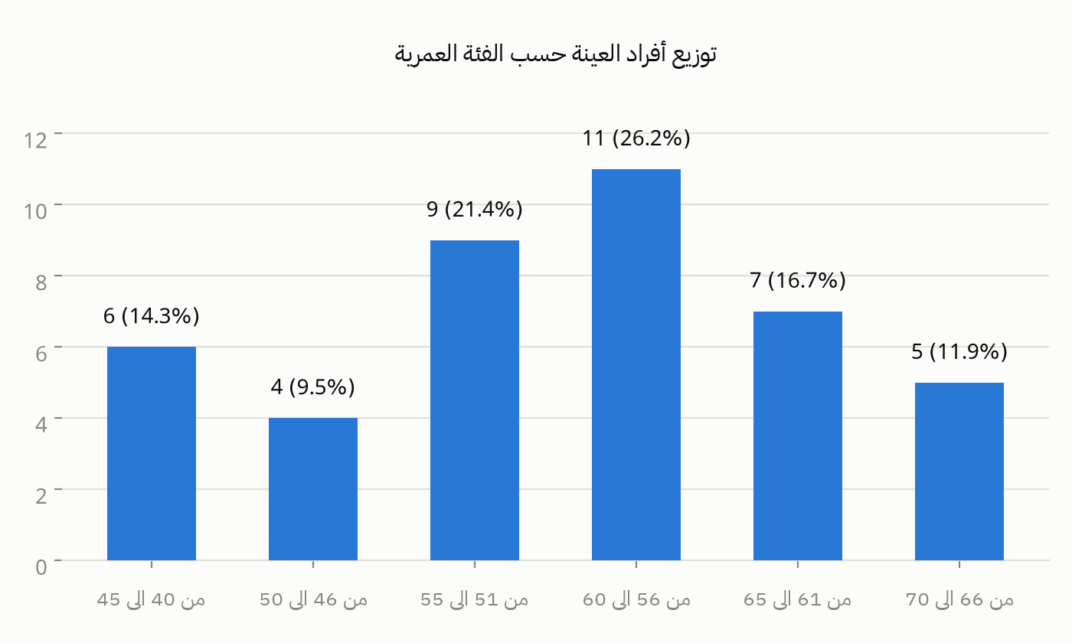
شكل (1): توزيع أفراد العينة حسب الفئة العمرية
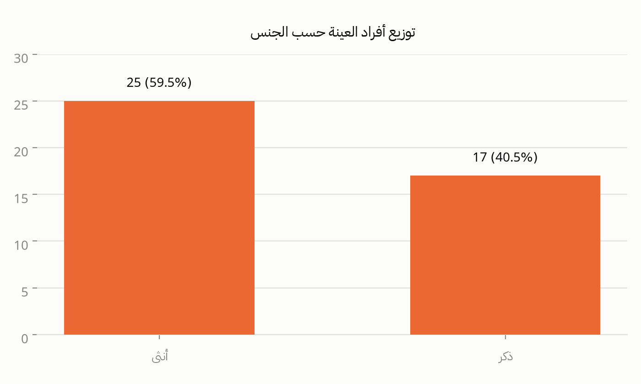
شكل (2): توزيع أفراد العينة حسب الجنس
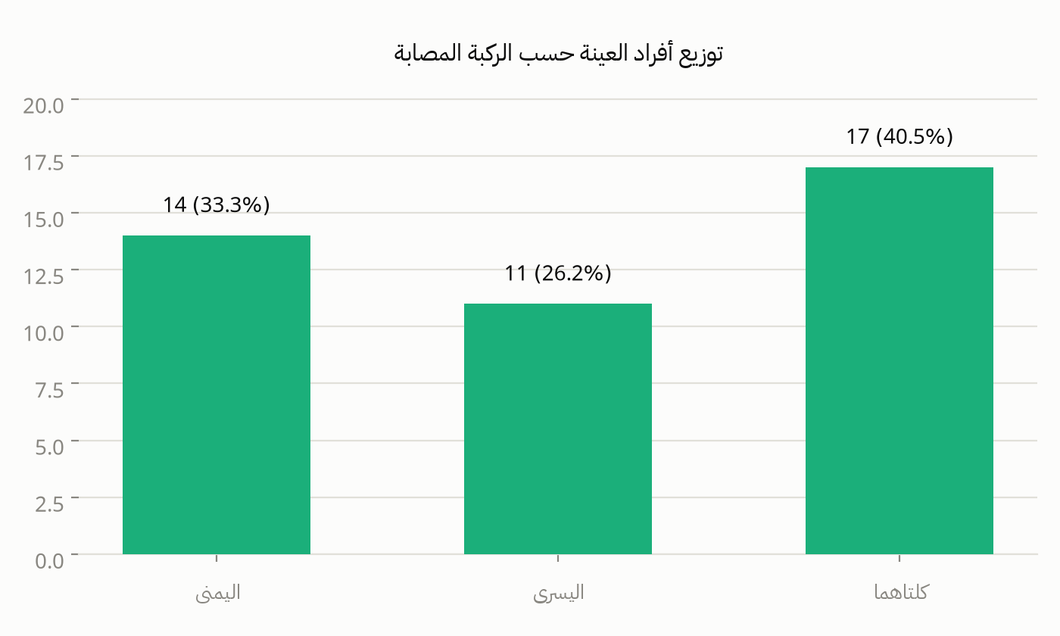
شكل (3): توزيع أفراد العينة حسب الركبة المصابة
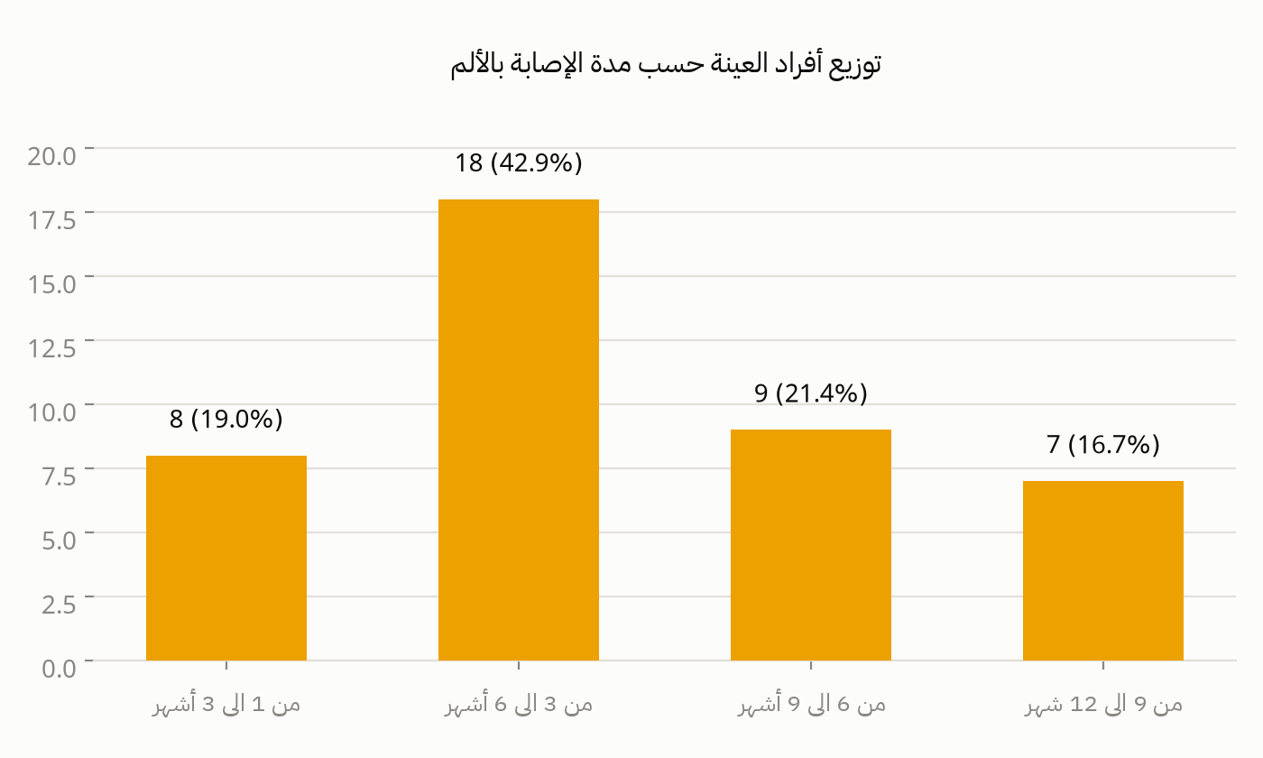
شكل (4): توزيع أفراد العينة حسب مدة الإصابة بالألم

ثانياً: الإحصاء الوصفي لدرجة الألم على مقياس VAS قبل البرنامج وبعده
يوضح الجدول (2) قيم المتوسط الحسابي والانحراف المعياري والوسيط والقيمتين الدنيا والعليا والخطأ المعياري للمتوسط لدرجة الألم على مقياس VAS (0-10) في القياس القبلي والبعدي، إضافة إلى مقدار التحسن (الفرق بين القياسين) ونسبة التحسن المئوية لكل مريض.
جدول (2): الإحصاء الوصفي لدرجة الألم على مقياس VAS قبل برنامج التمارين العلاجية وبعده (ن = 42)
المتغير | العدد (ن) | المتوسط | الانحراف المعياري | الوسيط | الأدنى | الأقصى | الخطأ المعياري
القياس القبلي (Pre-test) | 42 | 7.929 | 1.386 | 8.0 | 5.0 | 10.0 | 0.214
القياس البعدي (Post-test) | 42 | 2.595 | 2.623 | 2.0 | 0.0 | 9.0 | 0.405
مقدار التحسن (الفرق) | 42 | 5.333 | 2.711 | 5.0 | 0.0 | 10.0 | 0.418
نسبة التحسن % | 42 | 67.984 | 31.008 | 71.429 | 0.0 | 100.0 | 4.785
يتضح من الجدول (2) أن متوسط درجة الألم قبل البرنامج بلغ (7.929) بانحراف معياري (1.386)، في حين انخفض هذا المتوسط بعد البرنامج إلى (2.595) بانحراف معياري (2.623)، أي بمقدار تحسن متوسط بلغ (5.333) درجة على مقياس VAS، وهو ما يمثل نسبة انخفاض بلغت نحو (67.3%) في متوسط شدة الألم (67.27% بالحساب الدقيق)، بينما بلغ متوسط نسبة التحسن المحسوبة لكل مريض على حدة (67.984%) بانحراف معياري (31.008%)، مما يشير إلى وجود تفاوت واضح بين المرضى في مقدار الاستفادة من البرنامج سيأتي تفصيله لاحقاً عند مناقشة المقارنات الفرعية ومعامل الارتباط.
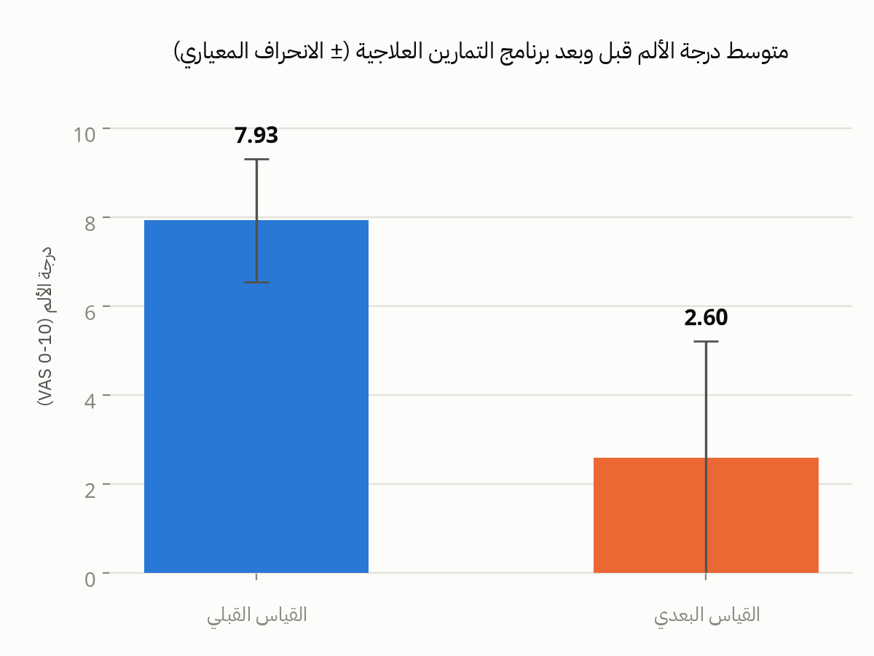
شكل (5): متوسط درجة الألم قبل وبعد برنامج التمارين العلاجية (± الانحراف المعياري)
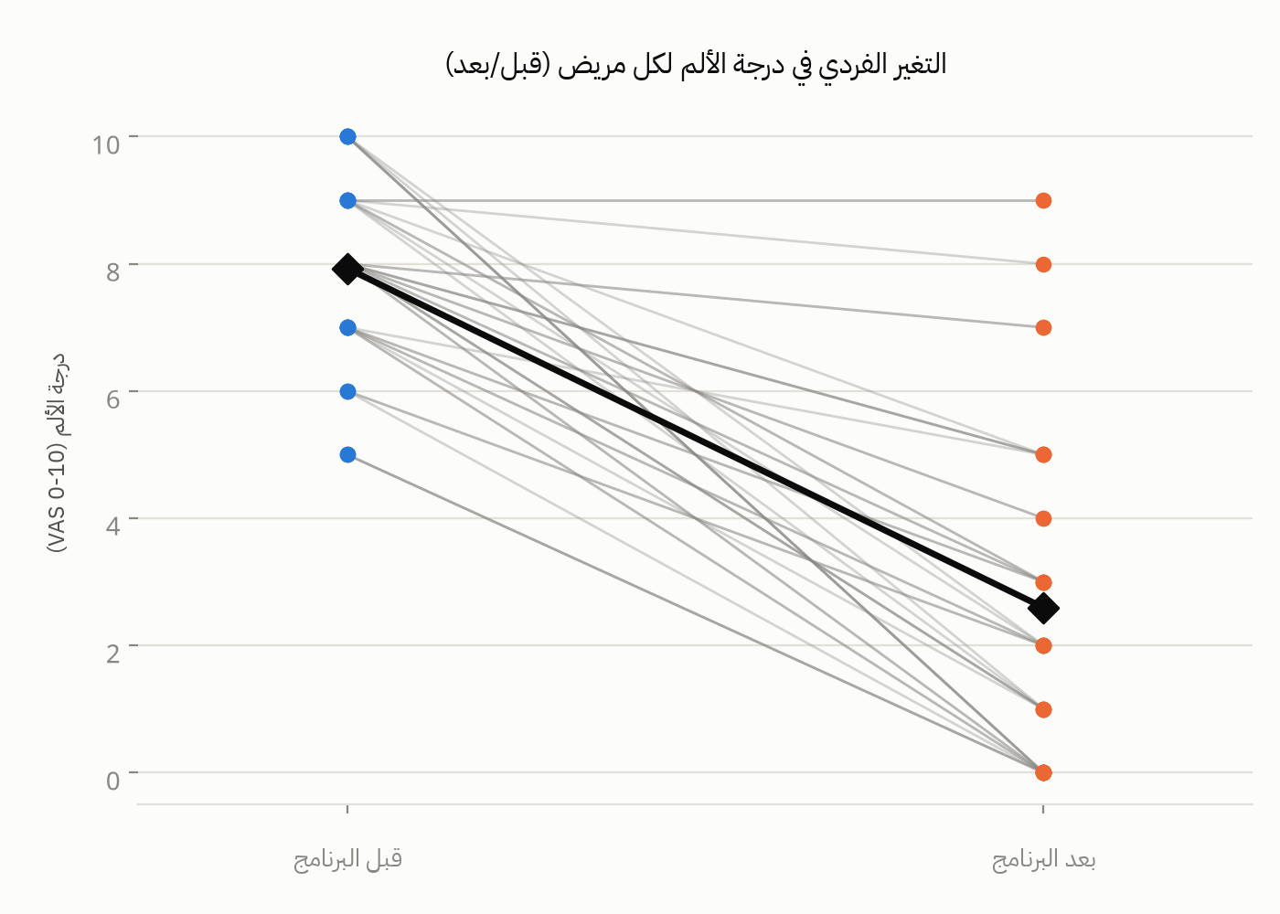
شكل (6): التغير الفردي في درجة الألم لكل مريض من أفراد العينة (قبل/بعد)

ثالثاً: اختبار التوزيع الطبيعي للفروق الفردية (اختبار شابيرو - ويلك)
قبل اختيار الاختبار الإحصائي الاستدلالي المناسب للإجابة عن سؤال الدراسة الأول، طُبِّق اختبار شابيرو - ويلك (Shapiro-Wilk) على الفروق الفردية بين القياسين القبلي والبعدي للتحقق من مدى اتباعها التوزيع الطبيعي.
جدول (3): نتائج اختبار شابيرو - ويلك للتوزيع الطبيعي للفروق الفردية
الاختبار | الإحصائية W | درجات الحرية | القيمة الاحتمالية p | القرار
شابيرو - ويلك | 0.9639 | 41 | 0.2027 | التوزيع طبيعي (p > 0.05)
أظهرت النتائج أن قيمة الإحصائية (W = 0.9639) لم تكن دالة إحصائياً (p = 0.2027, وهي أكبر من مستوى الدلالة المعتمد 0.05)، مما يشير إلى أن الفروق الفردية بين القياسين القبلي والبعدي تتبع التوزيع الطبيعي. وبناءً على ذلك، اعتُمد اختبار (ت) للعينات المرتبطة (Paired-Samples t-test) بوصفه الاختبار المعياري المناسب للإجابة عن سؤال الدراسة الأول والثاني، مع إجراء اختبار ويلكوكسون للرتب الإشارية كاختبار تحقّقي (Confirmatory) إضافي نظراً لصغر حجم العينة نسبياً (ن = 42).
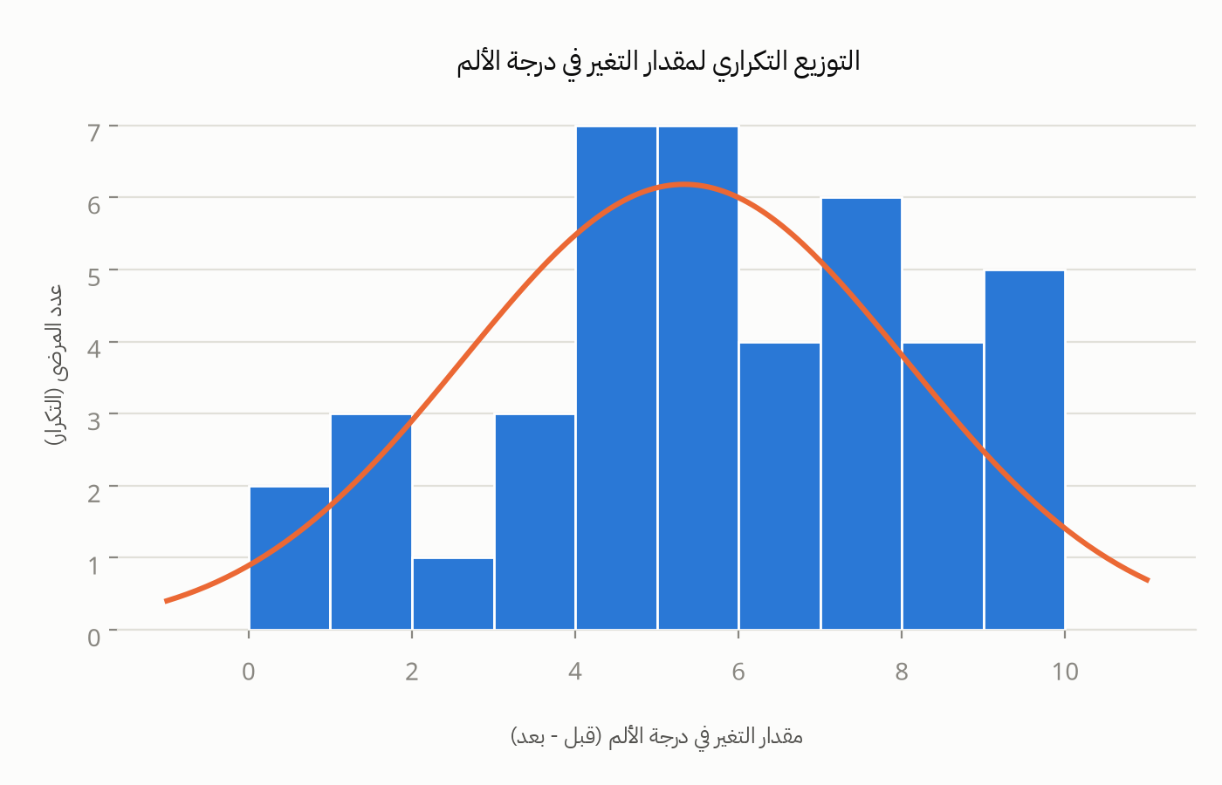
شكل (7): التوزيع التكراري لمقدار التغير في درجة الألم مع منحنى التوزيع الطبيعي النظري

رابعاً: الإجابة عن أسئلة الدراسة - الفرق بين القياسين القبلي والبعدي لدرجة الألم

اختبار (ت) للعينات المرتبطة (Paired-Samples t-test)
للإجابة عن سؤالي الدراسة "ما مدى تأثير التمارين العلاجية على مستوى الألم؟" و"هل توجد فروق ذات دلالة إحصائية في شدة الألم بين ما قبل وما بعد تطبيق البرنامج؟"، طُبِّق اختبار (ت) للعينات المرتبطة لمقارنة متوسط درجة الألم قبل البرنامج وبعده. ويوضح الجدول (4) نتائج هذا الاختبار.
جدول (4): نتائج اختبار (ت) للعينات المرتبطة لدرجة الألم قبل البرنامج وبعده
متوسط الفرق | الانحراف المعياري للفرق | الخطأ المعياري للفرق | قيمة (ت) | د.ح | p (Sig. 2-tailed) | فترة الثقة 95% | Cohen’s dz
5.333 | 2.711 | 0.418 | 12.7495 | 41 | 7.47e-16 | [4.488, 6.178] | 1.967
أظهرت النتائج وجود فرق دال إحصائياً بين متوسط درجة الألم قبل البرنامج وبعده (t(41) = 12.7495, p < 0.001)، إذ بلغ متوسط الفرق (5.333) درجة بانحراف معياري (2.711)، وانحصرت فترة الثقة 95% للفرق بين المتوسطين ضمن المدى [4.488 – 6.178] درجة، وهو مدى لا يتضمن الصفر، مما يؤكد دلالة الفرق إحصائياً. كما بلغ حجم الأثر بمعامل كوهين (Cohen’s dz = 1.967)، وهو حجم أثر "كبير جداً" وفق معايير كوهين التقليدية (0.2 صغير، 0.5 متوسط، 0.8 كبير)، مما يشير إلى أن الفرق بين القياسين ليس دالاً إحصائياً فحسب، بل ذا أهمية سريرية وعملية واضحة أيضاً.

اختبار ويلكوكسون للرتب الإشارية (تحقّقي)
جدول (5): نتائج اختبار ويلكوكسون للرتب الإشارية (كاختبار تحقّقي غير معياري)
الاختبار | إحصائية W | القيمة الاحتمالية p | حجم الأثر r
ويلكوكسون | 0.0 | 3.34e-08 | 0.852
أكّد اختبار ويلكوكسون للرتب الإشارية النتيجة السابقة (p < 0.001)، بحجم أثر كبير جداً (r = 0.852)، وهو ما يعزز الثقة في النتيجة المتحصل عليها من اختبار (ت)، ويؤكد أن انخفاض درجة الألم بعد البرنامج لم يكن راجعاً إلى خصائص توزيع البيانات، بل هو فرق حقيقي وثابت باختبارين إحصائيين مختلفين. وبذلك تكون الدراسة قد أجابت بوضوح عن سؤاليها الرئيسيين: فقد أحدث برنامج التمارين العلاجية فرقاً حقيقياً وقابلاً للقياس في مستوى الألم لدى مرضى خشونة الركبة في مدينة العجيلات، وهذا الفرق دال إحصائياً عند مستوى (α = 0.05).

خامساً: نتائج المقارنات بين المجموعات الفرعية (اختبار مان - ويتني)
للتعرف على العوامل التي قد ترتبط بمقدار الاستفادة من البرنامج، قورن حجم التغير في درجة الألم بين عدد من المجموعات الفرعية المستقلة باستخدام اختبار مان - ويتني، مع تطبيق تصحيح بونفيروني لأربع مقارنات فرعية (α المصحح = 0.05 ÷ 4 = 0.0125) للحد من احتمال ظهور دلالة إحصائية بالصدفة نتيجة تعدد الاختبارات.
جدول (6): نتائج اختبار مان - ويتني لمقارنة حجم التحسن بين المجموعات الفرعية
المقارنة | المجموعة (1): متوسط التحسن | المجموعة (2): متوسط التحسن | U | Z | p | r
الجنس (ذكور/إناث) | ذكر (ن=17): 6.882 | أنثى (ن=25): 4.28 | 84.5 | -3.28 | 9.95e-04 | -0.506
الالتزام بالبرنامج (ملتزم/غير ملتزم) | نعم (ن=37): 5.838 | لا (ن=5): 1.6 | 10.5 | -3.185 | 1.43e-03 | -0.491
وجود أمراض مزمنة (بدون/مع) | لا (ن=34): 6.088 | نعم (ن=8): 2.125 | 241.5 | 3.379 | 7.02e-04 | 0.521
عملية جراحية سابقة (بدون/مع) | لا (ن=38): 5.632 | نعم (ن=4): 2.5 | 123.0 | 2.014 | 4.47e-02 | 0.311
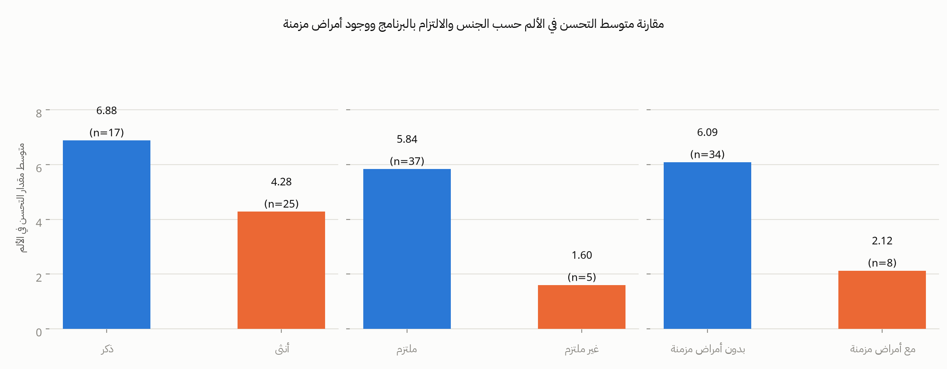
شكل (8): متوسط مقدار التحسن في الألم حسب الجنس والالتزام بالبرنامج ووجود أمراض مزمنة
يتضح من الجدول (6) والشكل (8) ما يلي:
- الجنس: كان متوسط التحسن لدى الذكور (6.882) أعلى بدلالة إحصائية من متوسط التحسن لدى الإناث (4.28) (p = 0.0010)، وهو فرق يظل دالاً حتى بعد تصحيح بونفيروني (p < 0.0125).
- الالتزام بالبرنامج: تحسّن الملتزمون بالبرنامج بشكل كامل (5.838) بدلالة إحصائية أكبر بكثير من غير الملتزمين (1.6) (p = 0.0014)، ويظل هذا الفرق دالاً بعد التصحيح، مما يؤكد أن الانتظام في أداء التمارين شرط أساسي لتحقيق الفائدة العلاجية المرجوة.
- الأمراض المزمنة المصاحبة: كان تحسن من لا يعانون من أمراض مزمنة (6.088) أكبر بدلالة إحصائية من تحسن من يعانون منها (2.125) (p = 0.0007)، وهو فرق دال أيضاً بعد التصحيح.
- العملية الجراحية السابقة بالركبة: كان الفرق بين المجموعتين دالاً عند المستوى التقليدي (p = 0.045 < 0.05)، إلا أنه يفقد دلالته الإحصائية بعد تصحيح بونفيروني (0.045 > 0.0125)، وينبغي تفسير هذا الفرق بحذر شديد نظراً لصغر حجم المجموعة صاحبة العملية الجراحية (ن = 4 فقط).

سادساً: نتائج معامل ارتباط سبيرمان
لفحص العلاقة بين حجم التغيّر في درجة الألم وبعض المتغيرات الكمية، حُسب معامل ارتباط الرتب لسبيرمان بين حجم التحسن من جهة، وشدة الألم الأولية (القياس القبلي) وعدد أسابيع الحضور من جهة أخرى.
جدول (7): نتائج معامل ارتباط سبيرمان بين حجم التحسن وشدة الألم الأولية وعدد أسابيع الحضور
العلاقة المدروسة | معامل سبيرمان rho | القيمة الاحتمالية p | القرار
شدة الألم القبلية × مقدار التحسن | 0.333 | 0.0312 | ارتباط طردي دال إحصائياً
عدد أسابيع الحضور × مقدار التحسن | 0.539 | 2.33e-04 | ارتباط طردي دال إحصائياً
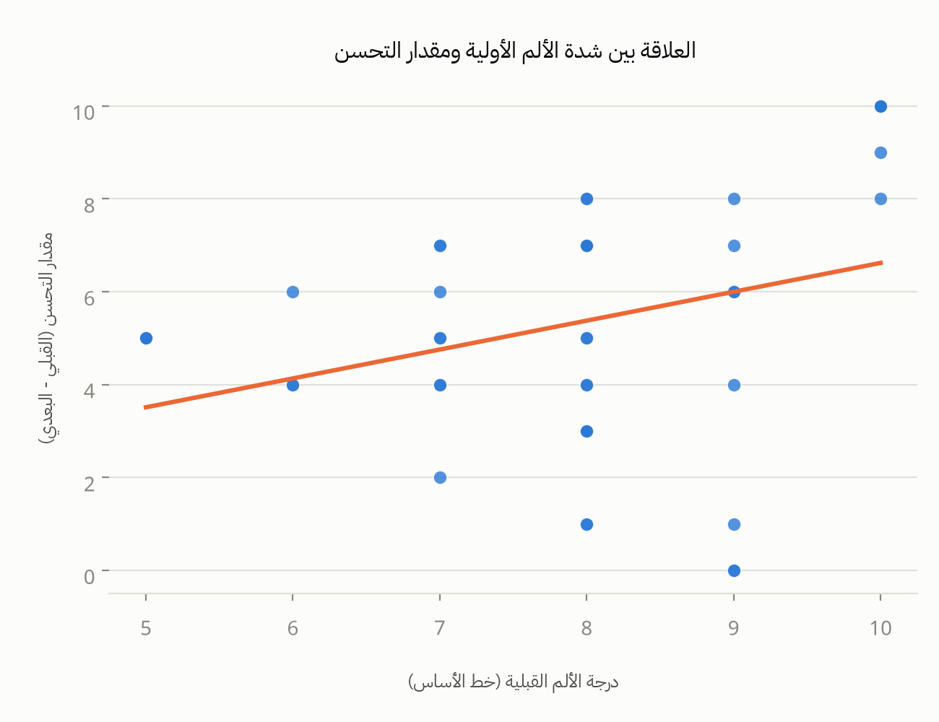
شكل (9): العلاقة بين شدة الألم الأولية ومقدار التحسن
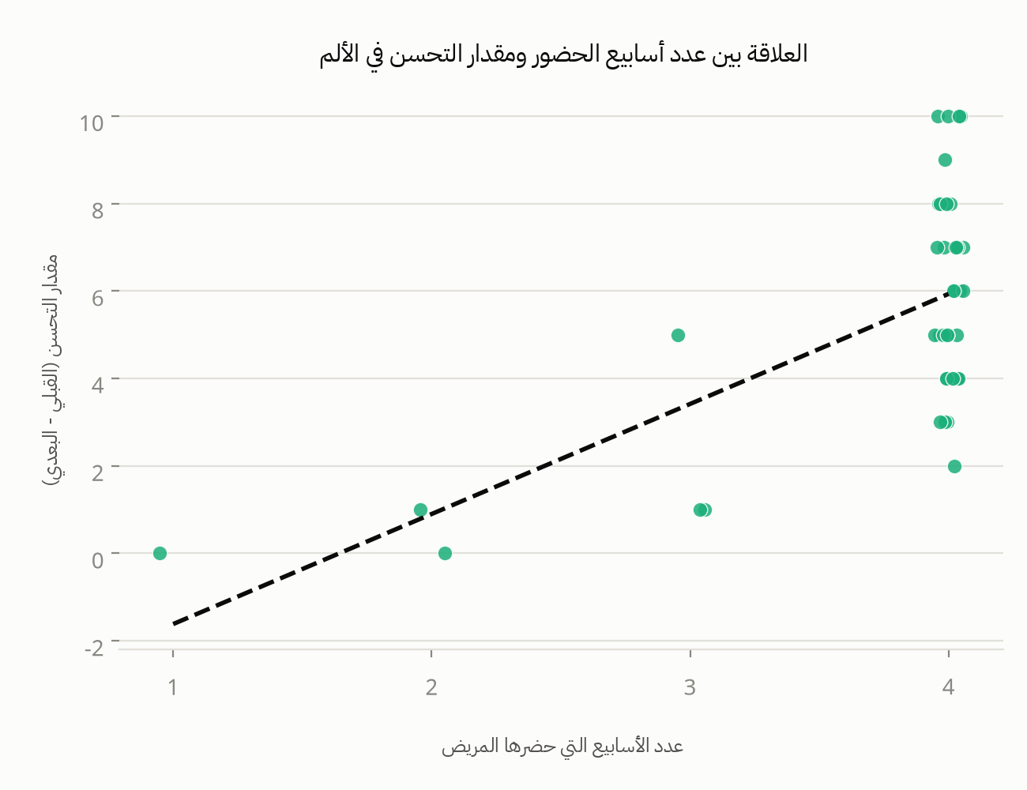
شكل (10): العلاقة بين عدد أسابيع الحضور ومقدار التحسن في الألم
أظهرت النتائج وجود ارتباط طردي دال إحصائياً بين شدة الألم الأولية ومقدار التحسن (rho = 0.333, p = 0.031)، بمعنى أن المرضى الذين كانت شدة ألمهم أعلى قبل البرنامج هم أنفسهم من حققوا أكبر مقدار من التحسن، وهي نتيجة تتفق تماماً مع ما توصلت إليه المراجعة المنهجية لـ Holden وآخرون (2023) من أن الفائدة من التمارين العلاجية تكون أكثر وضوحاً لدى المرضى الذين يعانون من ألم أشد في البداية. كما أظهرت النتائج وجود ارتباط طردي قوي ودال إحصائياً بين عدد أسابيع الحضور ومقدار التحسن (rho = 0.539, p < 0.001)، وهي علاقة جرعة - استجابة (Dose-Response) واضحة تؤكد أن الانتظام في حضور الجلسات عامل محوري في تحقيق الفائدة العلاجية، وتتسق مع ما خلصت إليه دراسة Zabarmawi وآخرون (2025) من أن الجلسة الواحدة من التمرين لا تكفي لإحداث تغيّر ملموس في شدة الألم السريري.

سابعاً: ملخص أهم نتائج الدراسة
- انخفض متوسط درجة الألم على مقياس VAS من (7.929) قبل البرنامج إلى (2.595) بعده، أي بنسبة انخفاض بلغت نحو (67.27%).
- كان الفرق بين القياسين القبلي والبعدي دالاً إحصائياً بدرجة عالية جداً (t(41) = 12.7495, p < 0.001) وبحجم أثر كبير جداً (Cohen’s dz = 1.967)، وأكّد اختبار ويلكوكسون هذه النتيجة.
- كان تحسن الذكور أكبر بدلالة إحصائية من تحسن الإناث، وكان تحسن الملتزمين الكاملين بالبرنامج أكبر بدلالة إحصائية من تحسن غير الملتزمين، وكان تحسن من لا يعانون من أمراض مزمنة مصاحبة أكبر بدلالة إحصائية من تحسن من يعانون منها؛ وجميع هذه الفروق ظلت دالة بعد تصحيح بونفيروني.
- لم يكن الفرق في حجم التحسن بين من أجروا عملية جراحية سابقة بالركبة ومن لم يجروها دالاً إحصائياً بعد تصحيح بونفيروني، رغم دلالته عند المستوى التقليدي 0.05.
- ارتبط حجم التحسن ارتباطاً طردياً دالاً إحصائياً بكل من شدة الألم الأولية وعدد أسابيع الحضور، بما يدعم أهمية الانتظام في أداء البرنامج ويؤكد استفادة المرضى الأكثر ألماً بشكل خاص من التدخل العلاجي.

الفصل الخامس: مناقشة النتائج والاستنتاجات والتوصيات

تمهيد
يتناول هذا الفصل مناقشة النتائج التي عرضها الفصل الرابع في ضوء الإطار النظري والدراسات السابقة التي استعرضها الفصل الثاني، ثم يعرض أبرز محدوديات الدراسة بصراحة تامة، يلي ذلك الاستنتاجات التي يمكن استخلاصها إجابة عن أسئلة الدراسة وأهدافها، وينتهي بمجموعة من التوصيات العملية الموجهة للممارسة السريرية والبحث العلمي المستقبلي.

أولاً: مناقشة النتائج في ضوء الدراسات السابقة

مناقشة النتيجة الرئيسية: أثر البرنامج على مستوى الألم
أظهرت نتائج الدراسة الحالية انخفاضاً كبيراً ودالاً إحصائياً في متوسط درجة الألم على مقياس VAS، من (7.929) قبل البرنامج إلى (2.595) بعده، بنسبة انخفاض بلغت نحو (67.27%) وبحجم أثر كبير جداً (Cohen’s dz = 1.967). وتتسق هذه النتيجة مع اتجاه معظم الدراسات السابقة التي استعرضها الفصل الثاني: فقد توصّل Nejati وآخرون (2015) إلى تحسن دال إحصائياً في درجة الألم لدى مجموعة التمارين استمر لعام كامل، وتوصّل Sengul وآخرون (2022)، اللذان طبّقا برنامجاً بالمدة الزمنية نفسها (أربعة أسابيع) المعتمدة في الدراسة الحالية، إلى فروق دالة إحصائياً في درجات VAS وWOMAC بعد البرنامج، كما توصّل Abdel-aziem وآخرون (2018) إلى تحسن دال إحصائياً في جميع مجموعات الدراسة بعد أربعة أسابيع من برنامج تأهيلي مشابه.
غير أن حجم الأثر الذي أظهرته الدراسة الحالية (Cohen’s dz ≈ 1.97) أكبر بوضوح من حجم الأثر "الصغير نسبياً" الذي توصّلت إليه المراجعة المنهجية الكبيرة لـ Holden وآخرون (2023) التي حللت بيانات مرضى مباشرة من عدة تجارب سريرية معشّاة ذات مجموعة ضابطة. ويعود هذا التباين، في تقدير الباحث، إلى فرق جوهري في التصميم المنهجي: فالدراسة الحالية اعتمدت تصميم المجموعة الواحدة بقياس قبلي وبعدي (One-Group Pretest-Posttest) دون مجموعة ضابطة، بينما اعتمدت الدراسات التي حللها Holden وآخرون على تجارب معشّاة ذات ضبط. وغياب المجموعة الضابطة في الدراسة الحالية يعني أن جزءاً غير معروف من التحسن المُلاحَظ قد يعود إلى عوامل أخرى غير التمارين نفسها، كالتحسن التلقائي مع الوقت (Natural History)، أو الانحدار نحو المتوسط (Regression to the Mean) - وهو احتمال وارد بقوة هنا نظراً لأن متوسط الألم القبلي كان مرتفعاً جداً (7.929 من 10) -، أو أثر الانتباه والمتابعة المنتظمة من أخصائي العلاج الطبيعي (أثر هوثورن Hawthorne Effect)، أو التوقع الإيجابي لدى المريض. وبالتالي فإن حجم الأثر الكبير المُشاهَد هنا ينبغي أن يُفسَّر بوصفه "الأثر الكلي" لبرنامج العلاج بمجمل عناصره في بيئة العجيلات، لا بوصفه دليلاً قاطعاً على أن التمارين وحدها بالمقدار نفسه الذي قد تُظهره تجربة معشّاة ذات ضبط.

مناقشة الفروق بين المجموعات الفرعية
أظهرت نتائج اختبار مان - ويتني أن تحسن الذكور كان أكبر بدلالة إحصائية من تحسن الإناث. وهذه النتيجة تستحق وقفة تأمل، إذ إن الأدبيات المستعرضة في الفصل الثاني لم تُشر إلى فرق واضح بين الجنسين في الاستجابة للتمارين العلاجية بحد ذاته، وإن كانت دراسة Alfadli وآخرون (2023) في بنغازي قد أظهرت أن الإناث أكثر عرضة للإصابة بخشونة الركبة من الأصل. ويمكن طرح عدة تفسيرات محتملة لهذا الفرق دون الجزم بأيٍّ منها: فقد يعكس اختلافاً في طريقة الإبلاغ الذاتي عن الألم بين الجنسين ضمن السياق الثقافي المحلي، أو فروقاً في الالتزام الفعلي بأداء التمارين بين المجموعتين، أو فروقاً بيولوجية في الاستجابة العضلية للتمرين (كالفرق في الكتلة العضلية الأساسية واستجابتها للتقوية). وتبقى هذه النقطة بحاجة إلى دراسات مستقبلية مصمَّمة خصيصاً لفحصها.
أما فيما يخص الالتزام بالبرنامج، فقد جاءت النتيجة متسقة تماماً ومتوقعة: إذ كان تحسن الملتزمين الكاملين بالبرنامج أكبر بكثير وبدلالة إحصائية عالية من تحسن غير الملتزمين. وتتفق هذه النتيجة مع ما خلصت إليه مراجعة Mao وآخرون (2024) ومراجعة Si وآخرون (2023) من أن الانتظام في أداء برامج التمارين، وخاصة المنزلية منها، عامل محوري في تحقيق الفائدة العلاجية، وتؤكدها كذلك دراسة Nejati وآخرون (2015) التي لاحظت أن استمرار الفرق الدال إحصائياً بعد عام كامل ترافق مع تراجع تدريجي في نسبة التزام المرضى بالتمارين.
كما أظهرت النتائج أن وجود أمراض مزمنة مصاحبة (كالسكري وضغط الدم وأمراض القلب) ارتبط بتحسن أقل بدلالة إحصائية، وهي نتيجة متوقعة سريرياً؛ إذ يرتبط داء السكري تحديداً بضعف في التئام الأنسجة وربما باعتلال عصبي محيطي يُضعف الاستجابة الحسية الحركية للتمرين، كما أن وجود أكثر من مرض مزمن قد يحدّ من شدة التمرين التي يمكن للمريض تحمّلها بأمان. أما الفرق المرتبط بوجود عملية جراحية سابقة بالركبة، فقد فقد دلالته الإحصائية بعد تصحيح بونفيروني، ولا يجوز البناء عليه نظراً لصغر حجم هذه المجموعة الفرعية (4 مرضى فقط)، وإن كان اتجاهه (تحسن أقل لدى من أجروا عملية سابقة) متسقاً مع المنطق السريري لكون هؤلاء المرضى غالباً أكثر تقدماً في شدة المرض.

مناقشة نتائج الارتباط: شدة الألم الأولية وعدد جلسات الحضور
جاءت نتيجة الارتباط الطردي الدال إحصائياً بين شدة الألم الأولية ومقدار التحسن متطابقة مع ما توصّلت إليه المراجعة الشاملة لـ Holden وآخرون (2023) بالتحديد، والتي بيّنت أن الفائدة من التمارين العلاجية تكون أكبر وضوحاً لدى المرضى الذين يعانون من ألم أشد ووظيفة حركية أضعف في بداية العلاج؛ وهو ما يعني عملياً أن التمارين العلاجية قد تكون الخيار الأجدى تحديداً لدى الحالات الأشد أعراضاً، لا الأخف منها. كما جاءت نتيجة الارتباط القوي بين عدد أسابيع الحضور ومقدار التحسن متسقة مع ما خلصت إليه دراسة Zabarmawi وآخرون (2025) من أن جلسة واحدة من التمرين لا تُحدث تغيّراً دالاً في شدة الألم السريري رغم تحسّنها لعتبة تحمّل الألم، وهو ما يدعم استنتاج الدراسة الحالية بأن أثر التمارين في تخفيف الألم يحتاج إلى تراكم زمني عبر جلسات منتظمة، ولا يظهر من جلسات متفرقة أو قليلة العدد.

ثانياً: محدودية الدراسة
على الرغم مما توصّلت إليه الدراسة من نتائج، فإنه ينبغي قراءتها في ضوء عدد من المحدودات المنهجية التالية:
- غياب المجموعة الضابطة: اعتمدت الدراسة تصميم المجموعة الواحدة بقياس قبلي وبعدي دون مجموعة ضابطة، وهو ما يحول دون الفصل بدقة بين أثر التمارين العلاجية بحد ذاتها وبين عوامل أخرى محتملة كالتحسن التلقائي مع الوقت، أو الانحدار نحو المتوسط، أو أثر الانتباه والمتابعة (أثر هوثورن). وقد اختير هذا التصميم، كما وضّح الفصل الثالث، لصعوبة حرمان مجموعة من المرضى من علاج موصى به دولياً كخط أول لأسباب أخلاقية وعملية.
- حجم العينة وطريقة اختيارها: تكوّنت العينة من (42) مريضاً فقط اختيروا بطريقة العينة القصدية من أربعة مراكز علاج طبيعي في مدينة العجيلات، وهو ما يحدّ من إمكانية تعميم النتائج على جميع مرضى خشونة الركبة في المدينة أو خارجها، ويجعل بعض المقارنات الفرعية (كمقارنة من أجروا عملية جراحية سابقة، وعددهم أربعة فقط) ضعيفة القوة الإحصائية.
- تعارض بعض إجابات أفراد العينة مع معايير الاستبعاد المعلنة: كما أوضح الفصل الرابع، أفاد عدد من أفراد العينة المُدرَجين فعلياً بوجود حالات كان من المفترض، وفق معايير الاستبعاد الموضحة في الفصل الثالث، أن تُستبعد بموجبها (عملية جراحية سابقة بالركبة، وإصابة حادة سابقة، والتهاب مفاصل روماتويدي أو التهابي آخر، ومانع طبي من أداء التمارين، وعدم القدرة على المشي دون مساعدة لدى نسبة من العينة). وهذا يشير على الأرجح إلى أن تطبيق الفحص المبدئي للأهلية في الميدان لم يكن صارماً بالقدر الكافي لدى بعض الحالات، وهو ما قد يكون أثّر على الصلاحية الداخلية للدراسة، وينبغي أخذه بعين الاعتبار عند تفسير النتائج أو محاولة تكرار الدراسة مستقبلاً.
- الاعتماد على القياس الذاتي: اعتمدت الدراسة على مقياس VAS الذي يقوم أساساً على تقدير المريض الذاتي للألم، كما اعتمدت على تقرير ذاتي غير موثَّق مستقل لكل من الالتزام بالبرنامج ومدة الإصابة، وهو ما قد يحمل بعض التحيز الشخصي في الاستجابة.
- قصر مدة المتابعة: اقتصرت الدراسة على قياس الأثر بعد أربعة أسابيع فقط من بدء البرنامج، دون متابعة الأثر على المدى الطويل كما فعلت دراسة Nejati وآخرون (2015) التي تابعت مرضاها لمدة عام كامل، ولا يُعرف بالتالي ما إذا كان هذا التحسن سيستمر أم يتراجع بعد توقف الإشراف المباشر من أخصائي العلاج الطبيعي.
- تعدد المقارنات الإحصائية: أُجريت أربع مقارنات فرعية مستقلة بين المجموعات، وعلى الرغم من تطبيق تصحيح بونفيروني للحد من خطأ النوع الأول، فإن صغر حجم بعض المجموعات الفرعية (كمجموعتي غير الملتزمين ومن أجروا عملية جراحية سابقة) يجعل القوة الإحصائية لهذه المقارنات محدودة، وينبغي التعامل مع نتائجها بوصفها مؤشرات أولية تستحق دراسة أعمق لا نتائج قطعية.
- اقتصار الدراسة على متغير الألم: اقتصرت الدراسة، كما حدّد الفصل الثالث، على قياس أثر البرنامج على مستوى الألم فقط، ولم تتناول متغيرات مهمة أخرى ذات صلة كالوظيفة الحركية، ومدى الحركة، وقوة العضلة رباعية الرؤوس، وجودة الحياة.

ثالثاً: الاستنتاجات
في ضوء ما تقدّم من نتائج ومناقشتها، يمكن استخلاص الاستنتاجات التالية إجابة عن أسئلة الدراسة وتحقيقاً لأهدافها:
- أحدث برنامج التمارين العلاجية المطبَّق على مدى أربعة أسابيع فرقاً حقيقياً وقابلاً للقياس ودالاً إحصائياً في مستوى الألم لدى عينة من مرضى خشونة مفصل الركبة في مدينة العجيلات، إذ انخفض متوسط درجة الألم على مقياس VAS بنسبة بلغت نحو (67.27%)، وذلك بحجم أثر إحصائي كبير جداً.
- لا يمكن، في ظل التصميم شبه التجريبي المعتمد (دون مجموعة ضابطة)، الجزم بأن كامل هذا الأثر يعود حصراً للتمارين العلاجية بمعزل عن عوامل أخرى محتملة كالتحسن التلقائي أو أثر المتابعة، وإن كان حجم الأثر الكبير المُلاحَظ واتساقه مع نتائج دراسات تجريبية ضابطة سابقة (كدراستي Nejati وSengul) يدعم بقوة وجود أثر علاجي حقيقي للتمارين.
- يرتبط الالتزام الكامل بالبرنامج، والخلو من الأمراض المزمنة المصاحبة، بدرجة أكبر من التحسن في الألم؛ كما يرتبط ارتفاع شدة الألم الأولية وزيادة عدد أسابيع الحضور ارتباطاً طردياً بمقدار التحسن المتحقق.
- توجد فروق بين الجنسين في مقدار الاستفادة من البرنامج لصالح الذكور، وهي نتيجة تحتاج إلى مزيد من البحث لفهم أسبابها بدقة.
- تدعم نتائج الدراسة الحالية، في مجملها، ما استقر عليه الدليلان الإرشاديان الدوليان (OARSI وESCEO) من اعتماد التمارين العلاجية المنظمة كأحد أهم عناصر خط العلاج الأول غير الدوائي لمرضى خشونة الركبة، بما في ذلك في بيئة محلية كمدينة العجيلات لم تحظ سابقاً بدراسات ميدانية مماثلة.

رابعاً: التوصيات

توصيات للممارسة السريرية والعاملين في مجال العلاج الطبيعي
- تبنّي برنامج التمارين العلاجية المنظم (تمارين تقوية للعضلة رباعية الرؤوس، وتمارين إطالة، ومدى حركة) كخيار علاجي أساسي أول لمرضى خشونة مفصل الركبة في مراكز العلاج الطبيعي بمدينة العجيلات، تماشياً مع التوصيات الدولية (OARSI وESCEO).
- إيلاء اهتمام خاص بتعزيز التزام المرضى بالحضور والاستمرارية، عبر التذكير الدوري وتبسيط برنامج تمارين منزلية مكمّل، نظراً لما أظهرته النتائج من علاقة قوية بين عدد أسابيع الحضور ومقدار التحسن.
- إجراء تقييم أولي دقيق وصارم لمعايير الاشتمال والاستبعاد قبل قبول المريض في أي برنامج علاجي مماثل مستقبلاً، خاصة فيما يخص العمليات الجراحية السابقة والإصابات الحادة والأمراض الالتهابية المفصلية والموانع الطبية، لضمان دقة الفحص المبدئي وسلامة التطبيق.
- مراعاة وجود أمراض مزمنة مصاحبة (كالسكري وضغط الدم) عند وضع خطة التمارين، مع تنسيق أوثق مع الطبيب المعالج لهذه الأمراض لتحسين الاستجابة العلاجية لدى هذه الفئة من المرضى.
- تشجيع باقي المراكز الصحية في مدينة العجيلات على تبني برامج تمارين علاجية مشابهة بدلاً من الاعتماد الكلي على المسكنات في التعامل مع مرضى خشونة الركبة.

توصيات للبحث العلمي المستقبلي
- إجراء دراسات تجريبية عشوائية ذات مجموعة ضابطة (RCT) في البيئة الليبية لتأكيد الأثر السببي المباشر للتمارين العلاجية بمعزل عن العوامل الأخرى المحتملة.
- إجراء دراسات بعينات أكبر حجماً وأكثر تمثيلاً (عبر أسلوب معاينة عشوائي إن أمكن)، بما يتيح قوة إحصائية أكبر للمقارنات الفرعية كمقارنة من أجروا عملية جراحية سابقة.
- تضمين متابعة طويلة المدى (ثلاثة أشهر أو ستة أشهر أو عام كامل) لمعرفة مدى استمرار الأثر العلاجي بعد توقف الإشراف المباشر، على غرار ما فعلته دراسة Nejati وآخرون (2015).
- توسيع نطاق المتغيرات المقاسة لتشمل الوظيفة الحركية ومدى الحركة وقوة العضلة رباعية الرؤوس وجودة الحياة، إلى جانب الألم، للحصول على صورة أشمل لأثر البرنامج العلاجي.
- دراسة الفروق بين الجنسين في الاستجابة للتمارين العلاجية بتصميم مخصص لفحص هذا العامل تحديداً، للتحقق مما إذا كانت النتيجة التي توصّلت إليها الدراسة الحالية ثابتة أم عارضة.
- استخدام أداة تقييم مستقلة (كتقييم من أخصائي غير مُشرِف على العلاج) للحد من التحيز المحتمل في القياس الذاتي للألم والالتزام.

الخاتمة
تناولت هذه الدراسة موضوعاً يمسّ شريحة واسعة من المرضى في مدينة العجيلات، وهو أثر التمارين العلاجية على ألم مفصل الركبة لدى المصابين بالخشونة. وقد انطلقت من ملاحظة بسيطة لكنها مهمة: أن خشونة الركبة شكوى متكررة في المراكز الصحية بالمدينة، وأن الاعتماد الأكبر في التعامل معها ما يزال منصبّاً على المسكنات، في حين أن الإرشادات الدولية تضع التمارين العلاجية في مقدمة خطوط العلاج غير الدوائي.
وقد سعت الدراسة إلى اختبار هذا الأمر ميدانياً، لا نقلاً عن الأدبيات، فطُبِّق برنامج تمارين علاجية منظم على (42) مريضاً ومريضة في أربعة مراكز للعلاج الطبيعي بالمدينة، وقِيس الألم قبل البرنامج وبعده بمقياس بصري تناظري، ثم حُلِّلت البيانات إحصائياً. وقد أظهرت النتائج انخفاضاً واضحاً ودالاً إحصائياً في مستوى الألم، وارتباطاً بين مقدار التحسن وبين الالتزام بالبرنامج وشدة الألم الأولية.
غير أن الباحث يدرك أن قيمة أي عمل علمي لا تُقاس بحجم النتيجة التي توصّل إليها فحسب، بل بمدى صدقه في عرض حدودها كذلك. ولذلك جرى التنويه صراحة إلى أن غياب المجموعة الضابطة، وصغر حجم العينة، وقصر مدة المتابعة، واعتماد القياس على تقدير المريض الذاتي، كلها عوامل تستوجب قراءة النتائج بحذر، وتجعل منها مؤشراً مشجعاً يستدعي التوسع فيه، لا حكماً نهائياً يُغني عن دراسات أدق.
وتبقى الفائدة العملية الأهم لهذه الدراسة أنها قدّمت شاهداً محلياً — في بيئة لم تحظَ بدراسات مشابهة — على أن وسيلة علاجية بسيطة ومنخفضة التكلفة وقليلة الآثار الجانبية يمكن أن تُحدث فرقاً ملموساً في حياة المريض اليومية، وأن الانتظام في أدائها هو مفتاح الاستفادة منها.
ويأمل الباحث أن يكون هذا العمل خطوة أولى تشجّع على إجراء دراسات ليبية أوسع وأدق في هذا المجال، وأن يجد فيه العاملون في مراكز العلاج الطبيعي بالمدينة ما يدعم توجههم نحو التأهيل الحركي المنظم. والحمد لله الذي بنعمته تتم الصالحات.

قائمة المراجع

أولاً: المراجع الأجنبية
Abdel-aziem, A. A., Soliman, E. S., Mosaad, D. M., & Draz, A. H. (2018). Effect of a physiotherapy rehabilitation program on knee osteoarthritis in patients with different pain intensities. Journal of Physical Therapy Science, 30(2), 307–312. https://doi.org/10.1589/jpts.30.307
Abulhasan, J. F., & Grey, M. J. (2017). Anatomy and physiology of knee stability. Journal of Functional Morphology and Kinesiology, 2(4), 34. https://doi.org/10.3390/jfmk2040034
Alfadli, M. M., Lawgaly, S. A., Ihmaidat, H., Boshalla, H., & Alhowty, A. (2023). The magnitude of knee osteoarthritis in Benghazi Medical Center, Libya. Osteoarthritis and Cartilage, 31, S255. https://doi.org/10.1016/j.joca.2023.01.259
Alghadir, A. H., Anwer, S., Iqbal, A., & Iqbal, Z. A. (2018). Test–retest reliability, validity, and minimum detectable change of visual analog, numerical rating, and verbal rating scales for measurement of osteoarthritic knee pain. Journal of Pain Research, 11, 851–856. https://doi.org/10.2147/JPR.S158847
Arden, N. K., Perry, T. A., Bannuru, R. R., Bruyère, O., Cooper, C., Haugen, I. K., Hochberg, M. C., McAlindon, T. E., Mobasheri, A., & Reginster, J.-Y. (2021). Non-surgical management of knee osteoarthritis: Comparison of ESCEO and OARSI 2019 guidelines. Nature Reviews Rheumatology, 17(1), 59–66. https://doi.org/10.1038/s41584-020-00523-9
Cui, A., Li, H., Wang, D., Zhong, J., Chen, Y., & Lu, H. (2020). Global, regional prevalence, incidence and risk factors of knee osteoarthritis in population-based studies. EClinicalMedicine, 29-30, 100587. https://doi.org/10.1016/j.eclinm.2020.100587
Holden, M. A., Hattle, M., Runhaar, J., Riley, R. D., Healey, E. L., Quicke, J., van der Windt, D. A., Dziedzic, K., van Middelkoop, M., Burke, D., Corp, N., Legha, A., Bierma-Zeinstra, S., & Foster, N. E. (2023). Moderators of the effect of therapeutic exercise for knee and hip osteoarthritis: A systematic review and individual participant data meta-analysis. The Lancet Rheumatology, 5(7), e386–e400. https://doi.org/10.1016/S2665-9913(23)00122-4
Hunter, D. J., & Bierma-Zeinstra, S. (2019). Osteoarthritis. The Lancet, 393(10182), 1745–1759. https://doi.org/10.1016/S0140-6736(19)30417-9
Mao, Y., Qiu, B., Wang, W., Zhou, P., & Ou, Z. (2024). Efficacy of home-based exercise in the treatment of pain and disability at the hip and knee in patients with osteoarthritis: A systematic review and meta-analysis. BMC Musculoskeletal Disorders, 25(1), 499. https://doi.org/10.1186/s12891-024-07585-w
Mo, L., Jiang, B., Mei, T., & Zhou, D. (2023). Exercise therapy for knee osteoarthritis: A systematic review and network meta-analysis. Orthopaedic Journal of Sports Medicine, 11(5), 23259671231172773. https://doi.org/10.1177/23259671231172773
Nejati, P., Farzinmehr, A., & Moradi-Lakeh, M. (2015). The effect of exercise therapy on knee osteoarthritis: A randomized clinical trial. Medical Journal of the Islamic Republic of Iran, 29, 186.
Sengul, A., Yavuzer, M. G., Keles, O., Tunali, A. N., & Tuncer, D. (2022). Isometric quadriceps exercises for patients with knee osteoarthritis: A randomized controlled trial comparing knee joint position flexion versus extension. Rehabilitation Research and Practice, 2022, 2690871. https://doi.org/10.1155/2022/2690871
Si, J., Sun, L., Li, Z., Zhu, W., Yin, W., & Peng, L. (2023). Effectiveness of home-based exercise interventions on pain, physical function and quality of life in individuals with knee osteoarthritis: A systematic review and meta-analysis. Journal of Orthopaedic Surgery and Research, 18, 503. https://doi.org/10.1186/s13018-023-04004-z
Zabarmawi, J., Miller, C. T., Owen, P. J., Mundell, N. L., Meny, A., Aldhafri, S., Banjar, R., & Alzahrani, H. (2025). Efficacy of an acute bout of isometric wall squat exercise on pain sensitivity and clinical pain intensity in adults with knee osteoarthritis: A randomised controlled trial in outpatient physiotherapy clinics in Saudi Arabia. BMJ Open, 15(12), e103756. https://doi.org/10.1136/bmjopen-2025-103756

ثانياً: المراجع العربية
شكر، أسماء جبار. (2018). تأثير تمرينات حركية في تأهيل مرضى خشونة الركبة (تآكل الغضاريف) بعمر (35-40) سنة. مجلة الرياضة المعاصرة، 17(1).
القريات، هنادي جمعة سعد. (2022). أثر برنامج تأهيلي مقترح على المصابات بخشونة مفصل الركبة في محافظة الكرك [رسالة ماجستير غير منشورة]. جامعة مؤتة، الأردن.
محمد، محمد صلاح الدين، وشلبي، محمد نادر، وجمال، آلاء محمد محمود. (2023). أثر استخدام برنامج تأهيلي باستخدام الحجامة على آلام خشونة الركبة من الدرجة الأولى للسيدات من (40-50) عام. مجلة بحوث التربية البدنية وعلوم الرياضة، 3(4)، 1–44.

الملاحق

ملحق (1): استمارة جمع البيانات
فيما يلي نموذج الاستمارة التي استُخدمت في جمع بيانات الدراسة من أفراد العينة في مراكز العلاج الطبيعي الأربعة بمدينة العجيلات.
أولاً: بيانات التعريف
رقم الاستمارة (م): .......... من 42
المركز: ☐ الشبيكة ☐ الشفاء ☐ مستشفى العجيلات العام ☐ اليسر
تاريخ القياس القبلي: ......... / ......... / 2026
تاريخ القياس البعدي: ......... / ......... / 2026
ملاحظة: لا يُدوَّن اسم المريض في الاستمارة، ويُستخدم الرقم المتسلسل لربط القياس القبلي بالقياس البعدي للمريض نفسه عند التحليل الإحصائي.
ثانياً: البيانات الشخصية
العمر: .............. سنة
الجنس: ☐ ذكر ☐ أنثى
الركبة المصابة: ☐ اليمنى ☐ اليسرى ☐ كلتاهما
مدة الإصابة بالألم: ☐ من 3 إلى 6 أشهر ☐ من 6 إلى 12 شهراً ☐ أكثر من سنة
المهنة: ..................................................
ثالثاً: معايير الاشتمال (يُشترط توفر جميع الشروط)
☐ نعم ☐ لا مشخَّص بخشونة مفصل الركبة من قِبل الطبيب المختص.
☐ نعم ☐ لا العمر 40 عاماً فما فوق.
☐ نعم ☐ لا يعاني من ألم في الركبة لمدة ثلاثة أشهر أو أكثر.
☐ نعم ☐ لا قادر على المشي والحركة دون مساعدة الآخرين.
☐ نعم ☐ لا موافق على المشاركة وملتزم بالبرنامج طوال مدته.
رابعاً: معايير الاستبعاد (يُشترط ألا تنطبق أي حالة)
☐ نعم ☐ لا سبق أن أجرى عملية جراحية في الركبة (تنظير أو استبدال مفصل).
☐ نعم ☐ لا لديه إصابة حادة في الركبة (كسر أو تمزق أربطة أو غضروف).
☐ نعم ☐ لا يعاني من التهاب المفاصل الروماتويدي أو مرض مفصلي التهابي آخر.
☐ نعم ☐ لا لديه مانع طبي يمنعه من أداء التمارين بأمان.
قرار الباحث: ☐ يُقبل في الدراسة ☐ يُستبعد
خامساً: القياس القبلي للألم (قبل بدء البرنامج)
يضع المريض علامة (×) على الخط أدناه عند النقطة التي تعبّر عن مستوى ألمه، ثم تُقاس المسافة بالسنتيمتر من طرف الصفر:
0 |______________________________________________| 10
لا يوجد ألم أشد ألم
القراءة المسجَّلة: .................... سم
سادساً: سجل حضور الجلسات
تُوضع علامة (✓) عند حضور الجلسة وعلامة (✗) عند الغياب:
الأسبوع الأول: الجلسة 1 ☐ الجلسة 2 ☐ الجلسة 3 ☐
الأسبوع الثاني: الجلسة 1 ☐ الجلسة 2 ☐ الجلسة 3 ☐
الأسبوع الثالث: الجلسة 1 ☐ الجلسة 2 ☐ الجلسة 3 ☐
الأسبوع الرابع: الجلسة 1 ☐ الجلسة 2 ☐ الجلسة 3 ☐
إجمالي الجلسات التي حضرها المريض: .......... من أصل 12 جلسة
سابعاً: القياس البعدي للألم (بعد أربعة أسابيع)
يضع المريض علامة (×) على الخط أدناه عند النقطة التي تعبّر عن مستوى ألمه حالياً:
0 |______________________________________________| 10
لا يوجد ألم أشد ألم
القراءة المسجَّلة: .................... سم
ثامناً: ملاحظات
هل أكمل المريض البرنامج؟ ☐ نعم ☐ لا
في حالة الانسحاب، السبب: ..................................................
ملاحظات أخرى: ..................................................
توقيع الباحث: .............................. التاريخ: ......... / ......... / 2026

ملحق (2): إقرار الموافقة على المشاركة
أقر أنا الموقّع أدناه بما يلي:
• أنه قد جرى شرح أهداف هذه الدراسة لي، وهي دراسة تهدف إلى معرفة تأثير التمارين العلاجية على ألم مفصل الركبة لدى مرضى خشونة الركبة.
• أنني أُبلغت بطبيعة التمارين التي سأقوم بها، وبأنها تمارين آمنة تُنفَّذ تحت إشراف أخصائي العلاج الطبيعي.
• أنني أشارك في هذه الدراسة بمحض إرادتي ودون أي إلزام.
• أن من حقي الانسحاب من الدراسة في أي وقت أشاء، دون أن يؤثر ذلك على العلاج الذي أتلقاه في المركز.
• أن بياناتي ستبقى سرية، ولن تُستخدم إلا لأغراض البحث العلمي، ودون ذكر اسمي.
• أنه سيتم إيقاف التمرين فوراً إذا شعرت بألم شديد أو حدث تورم في المفصل.
رقم الاستمارة (م): ..............
توقيع المشارك: ..............................
التاريخ: ......... / ......... / 2026
